BỘ TÀI CHÍNH  TỔNG CỤC HẢI QUAN  -------- | CỘNG HÒA XÃ HỘI CHỦ NGHĨA VIỆT NAM  Độc lập - Tự do - Hạnh phúc  ----------------
Số: 3147/QĐ-TCHQ | Hà Nội, ngày 24 tháng 10 năm 2014

QUYẾT ĐỊNH
VỀ VIỆC BỔ SUNG NỘI DUNG PHỤ LỤC II VỀ THÔNG ĐIỆP TRAO ĐỔI DỮ LIỆU, BAN HÀNH KÈM THEO QUYẾT ĐỊNH 2924/QĐ-TCHQ NGÀY 03/10/2014
TỔNG CỤC TRƯỞNG TỔNG CỤC HẢI QUAN
Căn cứ Luật các tổ chức tín dụng số 07/1997/QH10 được Quốc hội nước Cộng hòa xã hội chủ nghĩa Việt Nam thông qua ngày 12/12/1997 và Luật sửa đổi, bổ sung một số điều của Luật các tổ chức tín dụng số 20/2004/QH11 ngày 15/06/2004;
Căn cứ Luật Hải quan số 54/2014/QH13 ngày 23/6/2014 của Quốc hội;
Căn cứ Luật Công nghệ thông tin số 67/2006/QH11 ngày 29/06/2006;
Căn cứ Luật quản lý thuế số 78/2006/QH11 ngày 29/11/2006; Luật sửa đổi, bổ sung một số điều của Quản lý thuế số 21/2012/QH13 ngày 20/11/2012 của Quốc hội;
Căn cứ Luật giao dịch điện tử số 51/2005/QH11 ngày 29/11/2005;
Căn cứ Nghị định số 83/2013/NĐ-CP ngày 22/07/2013 của Chính phủ quy định chi tiết thi hành một số điều của Luật quản lý thuế và Luật sửa đổi, bổ sung một số điều của Luật quản lý thuế;
Căn cứ Nghị định số 27/2007/NĐ-CP ngày 23/2/2007 của Chính phủ về giao dịch điện tử trong hoạt động tài chính;
Căn cứ thông tư 126/2014/TT-BTC ngày 28/8/2014 của Bộ Tài chính quy định một số thủ tục về kê khai, thu nộp thuế, tiền chậm nộp, tiền phạt và các khoản thu khác đối với hàng hóa xuất khẩu, nhập khẩu;
Và các văn bản quy định chi tiết, hướng dẫn thi hành luật;
Căn cứ Thỏa thuận hợp tác tổ chức phối hợp thu ngân sách nhà nước, bảo lãnh thuế đối với hàng hóa xuất khẩu, nhập khẩu bằng phương thức điện tử giữa Tổng cục Hải quan với các tổ chức tín dụng;
Xét đề nghị của Cục trưởng Cục CNTT & Thống kê Hải quan, Cục trưởng Cục Thuế xuất nhập khẩu,
QUYẾT ĐỊNH:
Điều 1. Ban hành kèm theo Quyết định này nội dung bổ sung Phụ lục II về thông điệp trao đổi dữ liệu ban hành kèm theo Quyết định 2924/QĐ-TCHQ ngày 03/10/2014 về việc “Ban hành Quy chế trao đổi thông tin về thu nộp thuế, tiền chậm nộp, tiền phạt, các khoản thu khác của ngân sách nhà nước và bảo lãnh thuế liên quan đến hoạt động xuất khẩu, nhập khẩu tại Cổng thanh toán điện tử của Tổng cục Hải quan”.
Điều 2. Quyết định này có hiệu lực kể từ ngày ký. Cục trưởng Cục CNTT và Thống kê Hải quan, Cục trưởng Cục Thuế xuất nhập khẩu và các đơn vị liên quan chịu trách nhiệm thi hành Quyết định này./.

Nơi nhận:  - Như Điều 2 (để thực hiện);  - Bộ Tài chính (để b/c);  - Website Hải quan;  - Cục Thuế XNK (để phối hợp);  - Lưu: VT, CNTT (3b). | KT. TỔNG CỤC TRƯỞNG  PHÓ TỔNG CỤC TRƯỞNG  Nguyễn Dương Thái

PHỤ LỤC
BỔ SUNG THÔNG ĐIỆP DỮ LIỆU
(Ban hành kèm theo Quyết định số 3147/QĐ-TCHQ ngày 24/10/2014 của Tổng cục Hải quan)
Phần 1. TÊN THÔNG ĐIỆP
Bổ sung các thông điệp sau:
- Thông điệp truy vấn thông tin bảo lãnh chung (M13).
- Thông điệp kết quả truy vấn thông tin bảo lãnh chung (M14).
- Thông điệp truy vấn thông tin danh mục (M15).
- Thông điệp kết quả truy vấn thông tin danh mục hải quan (M16).
- Thông điệp kết quả truy vấn thông tin danh mục kho bạc (M17).
- Thông điệp kết quả truy vấn thông tin danh mục loại hình xuất nhập khẩu (M18).
- Thông điệp kết quả truy vấn thông tin doanh nghiệp xuất nhập khẩu (M19).
- Thông điệp điều chỉnh thông tin nộp thuế bằng VNĐ (M24).
- Thông điệp điều chỉnh thông tin nộp thuế bằng ngoại tệ (M25).
- Thông điệp xác nhận nộp tiền cho nhiều tờ khai bằng VNĐ(M26).
- Thông điệp xác nhận nộp tiền cho nhiều tờ khai bằng ngoại tệ (M27).
- Thông điệp yêu cầu đối chiếu dữ liệu nộp thuế bằng VNĐ cho nhiều tờ khai thành công (M47).
- Thông điệp kết quả đối chiếu dữ liệu nộp thuế bằng VNĐ cho nhiều tờ khai thành công (M48).
- Thông điệp yêu cầu đối chiếu dữ liệu nộp thuế bằng ngoại tệ cho nhiều tờ khai thành công (M49).
- Thông điệp kết quả đối chiếu dữ liệu nộp thuế bằng ngoại tệ cho nhiều tờ khai thành công (M50).
Phần 2. CẤU TRÚC THÔNG ĐIỆP DỮ LIỆU TRAO ĐỔI THÔNG TIN
2.1. Thông điệp M13
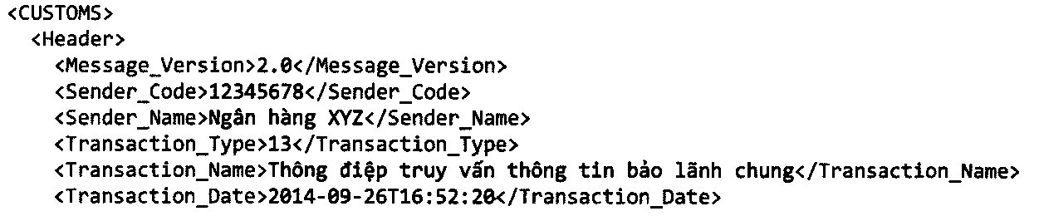
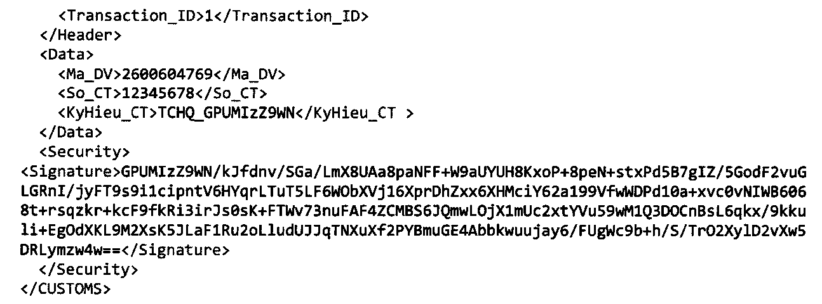
2.2. Thông điệp M14
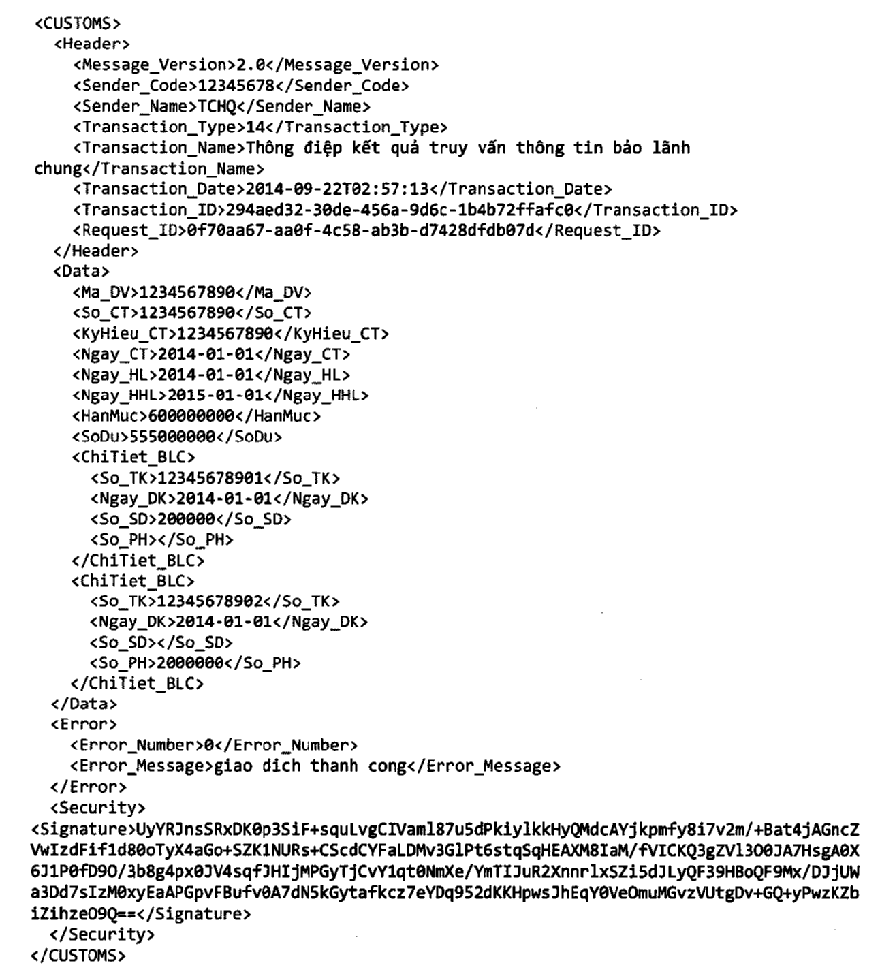
2.3. Thông điệp M15
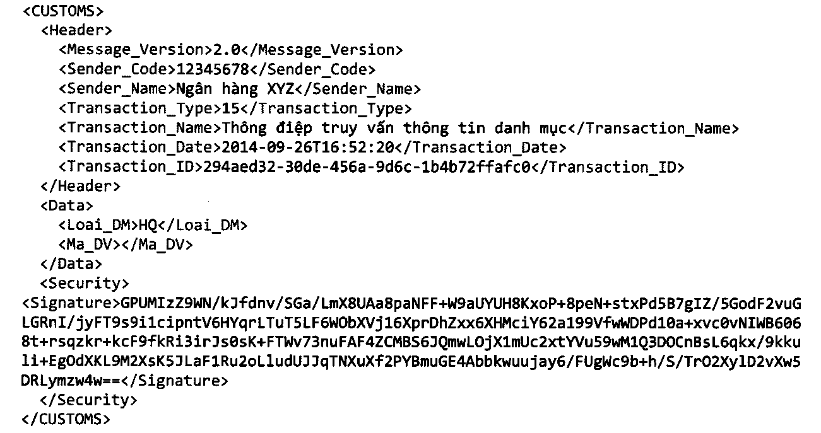
2.4. Thông điệp M16
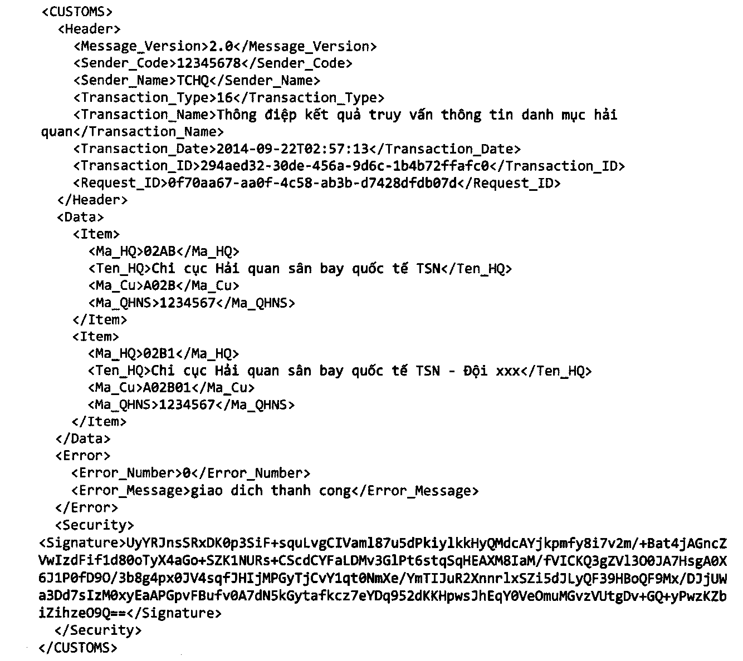
2.5. Thông điệp M17
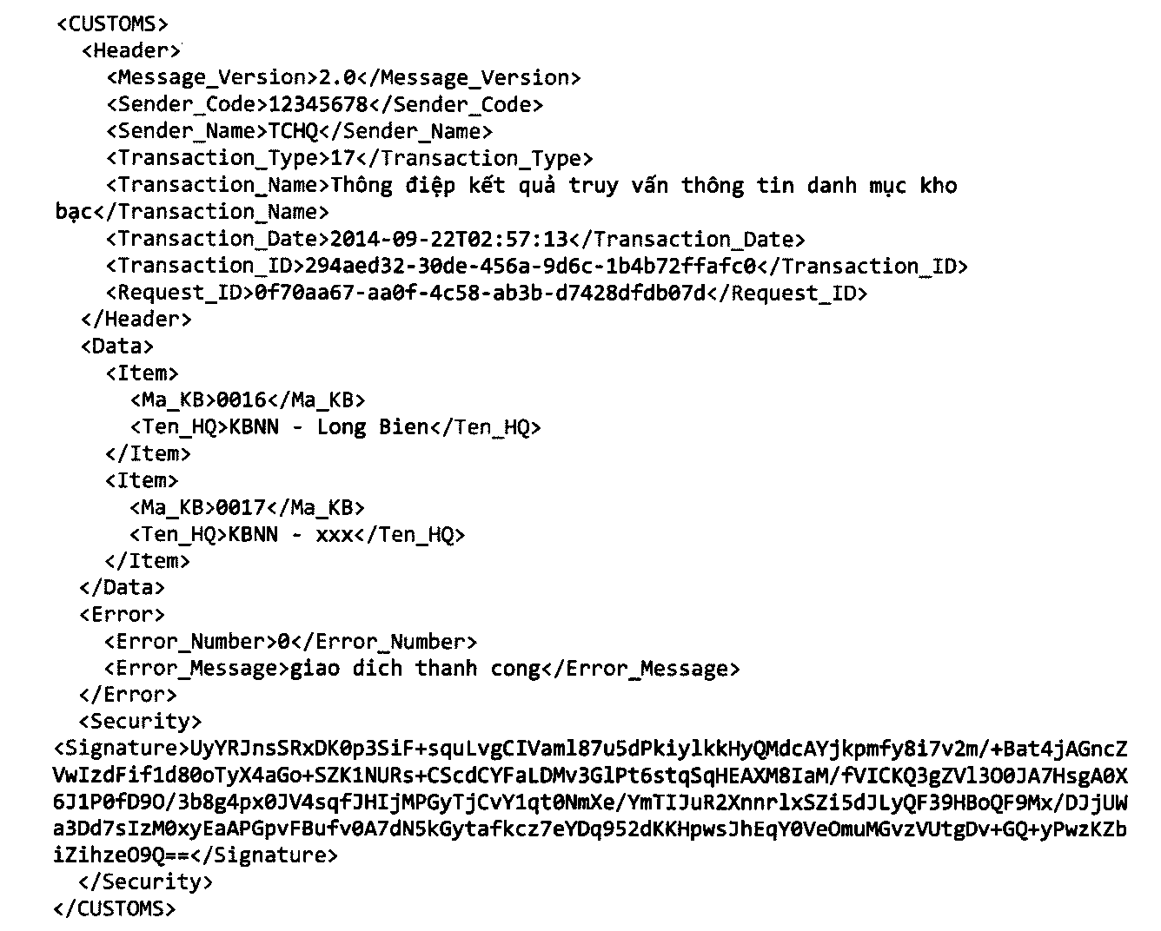
2.6. Thông điệp M18
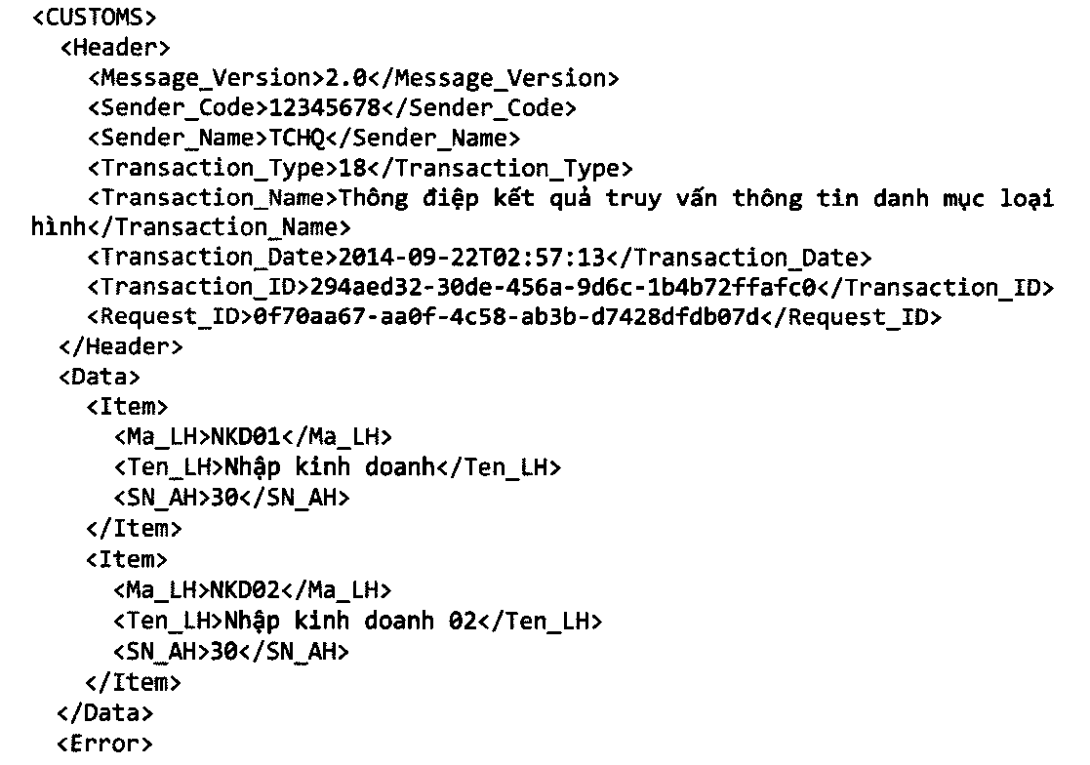
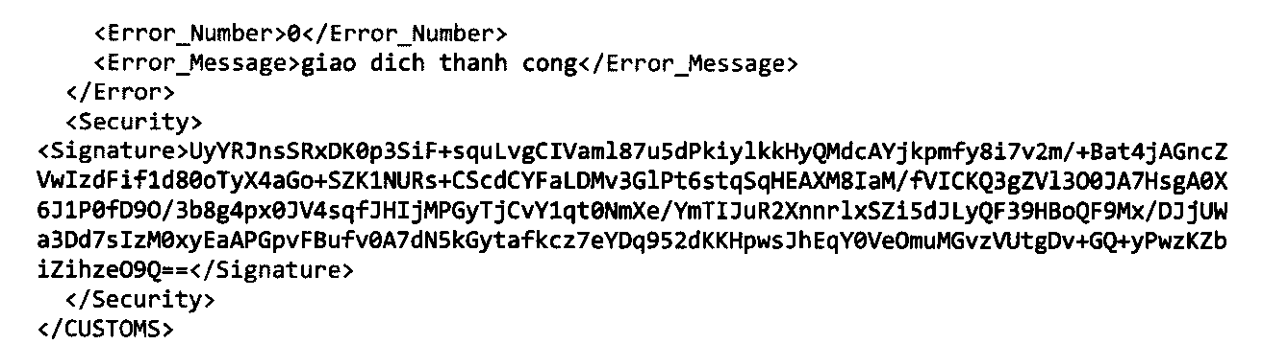
2.7. Thông điệp M19
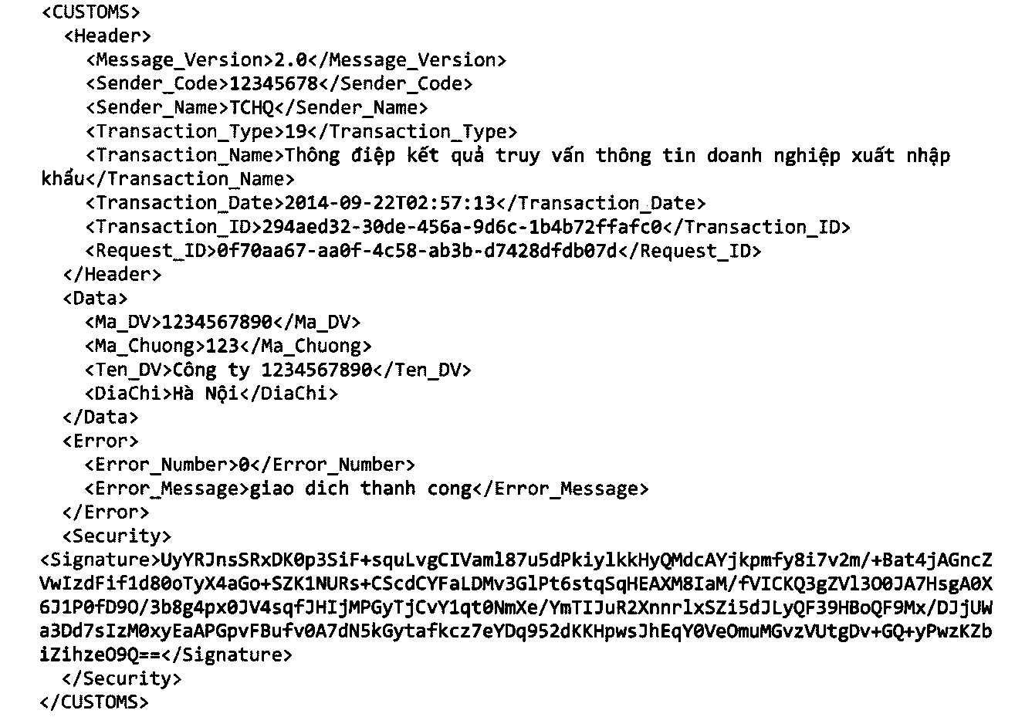
2.8. Thông điệp M24
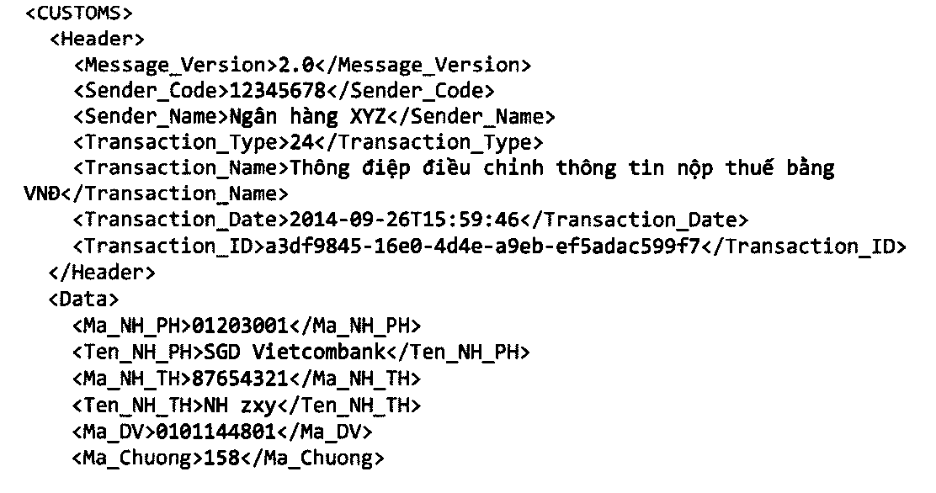
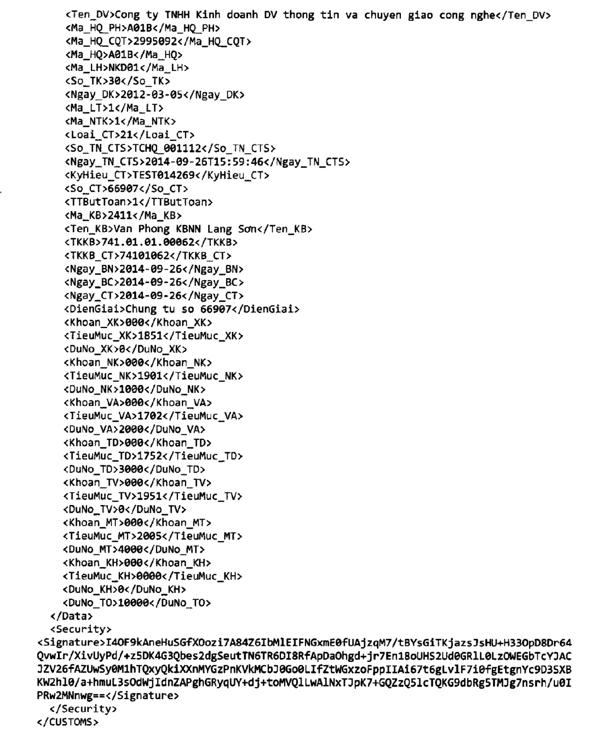
2.9. Thông điệp M25
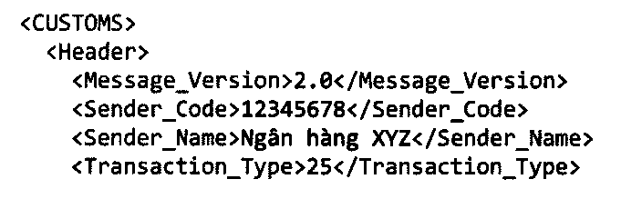
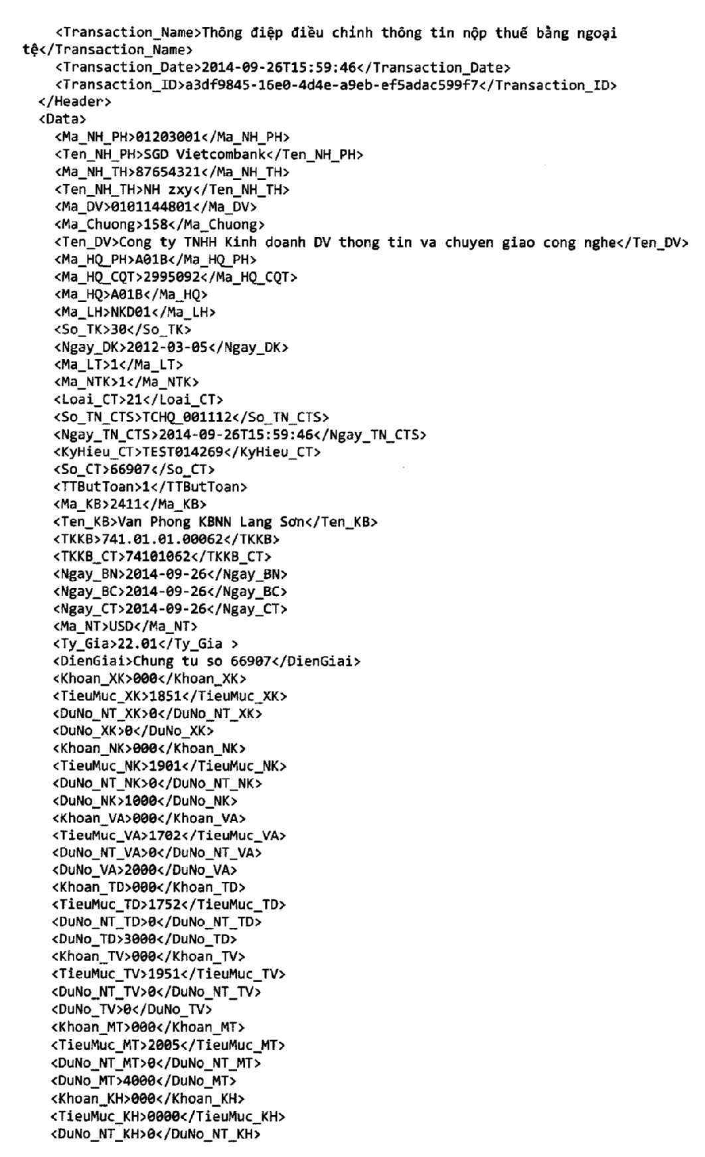
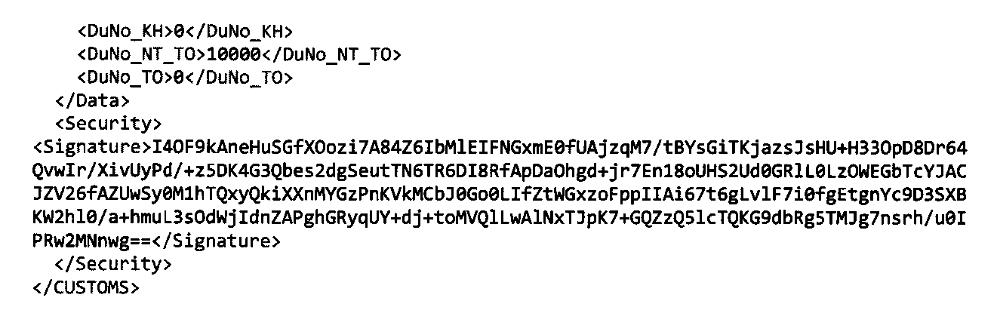
2.10. Thông điệp M26
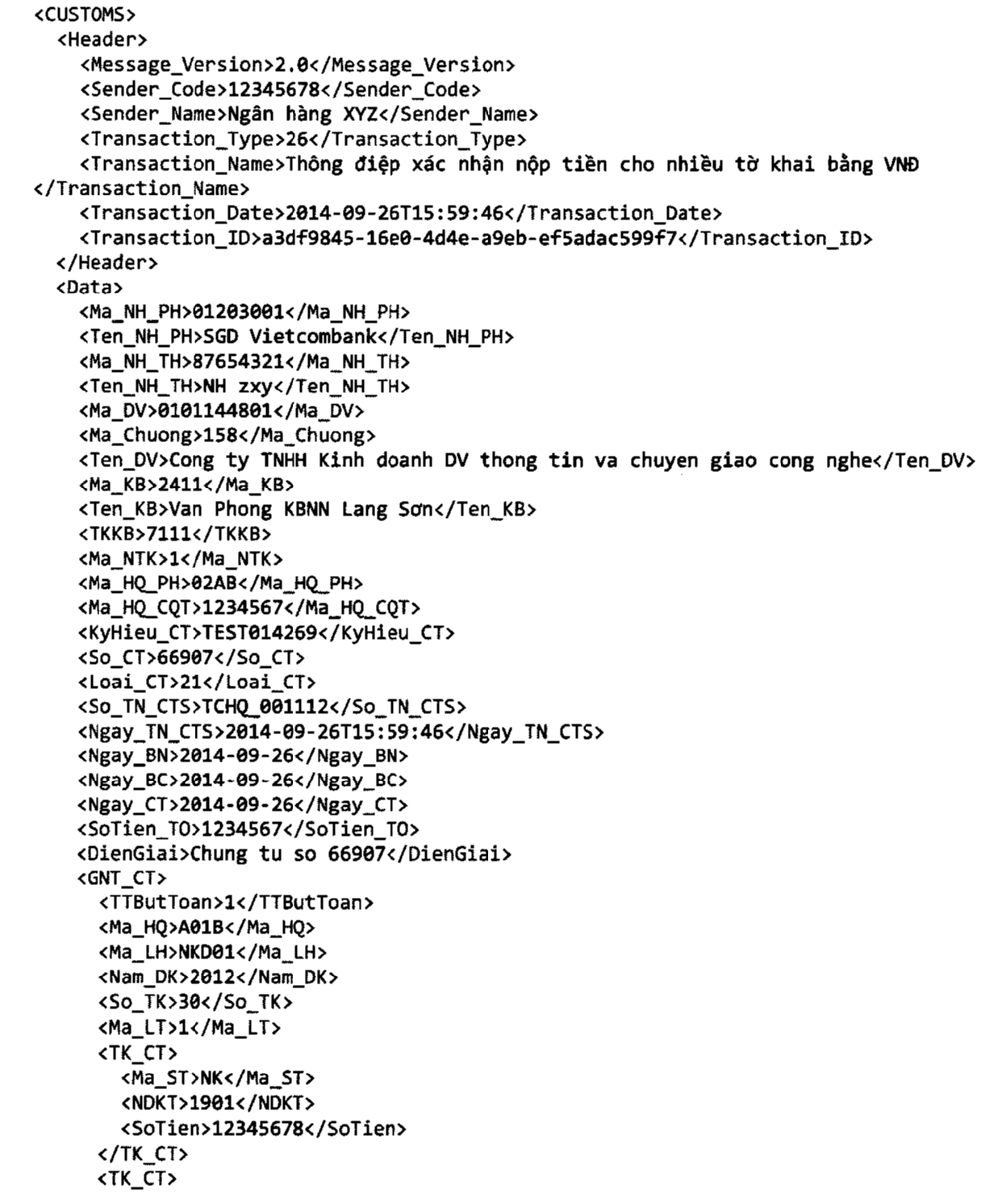
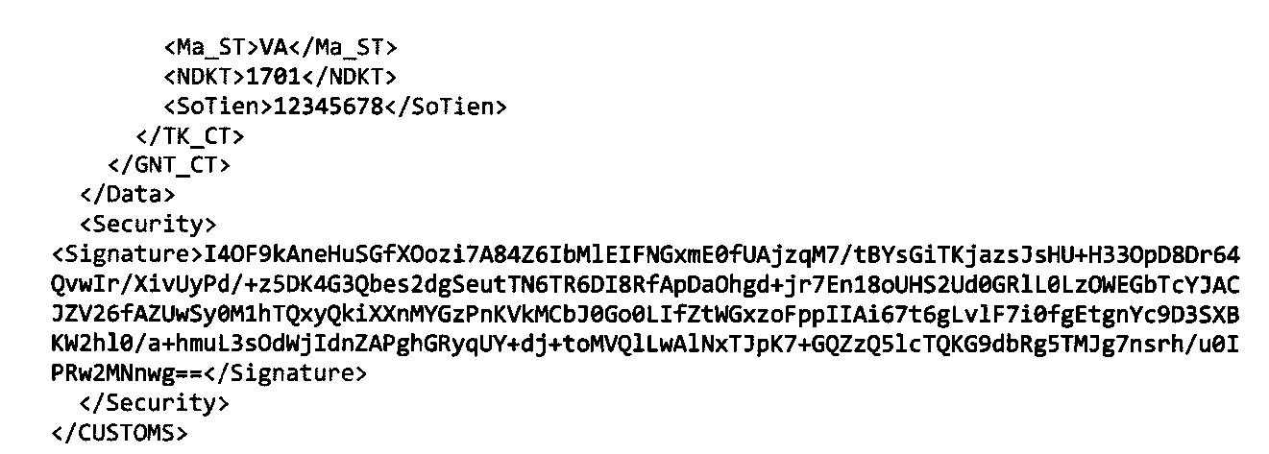
2.11. Thông điệp M27
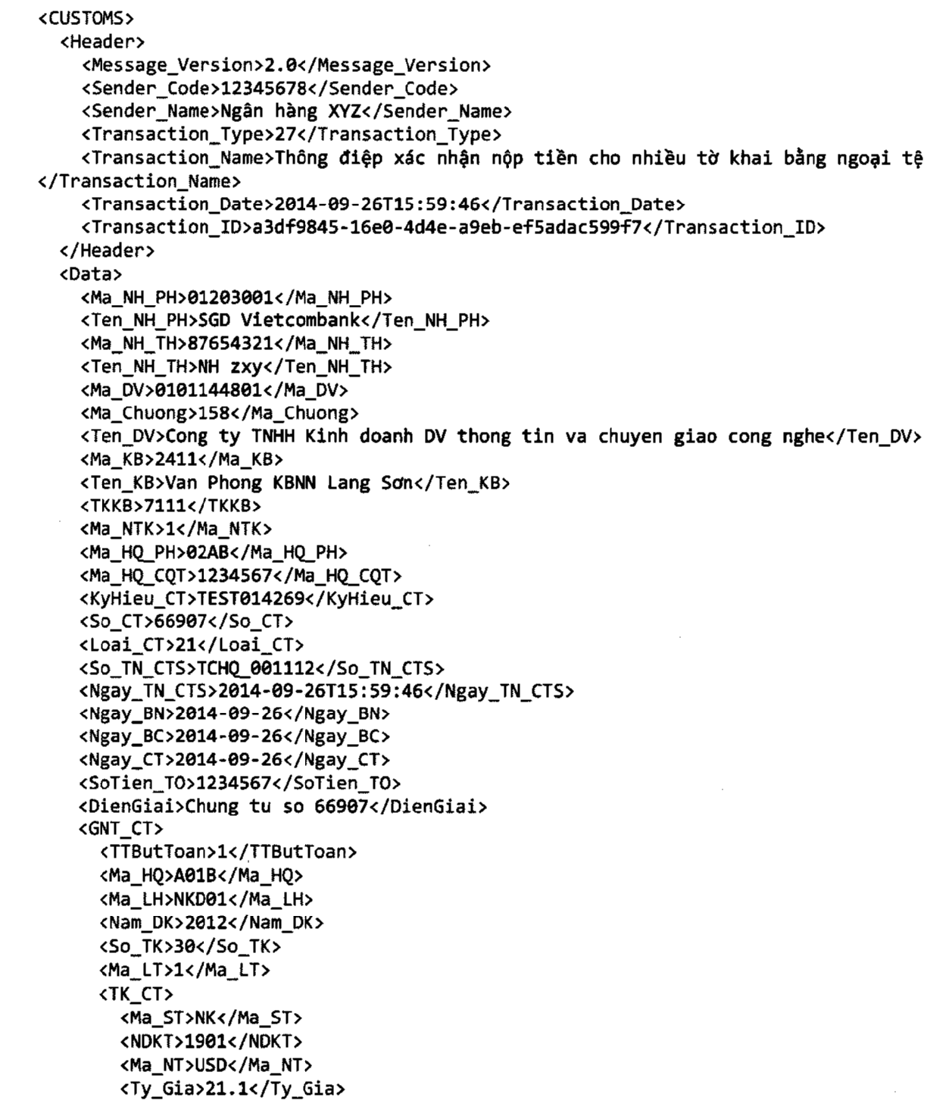
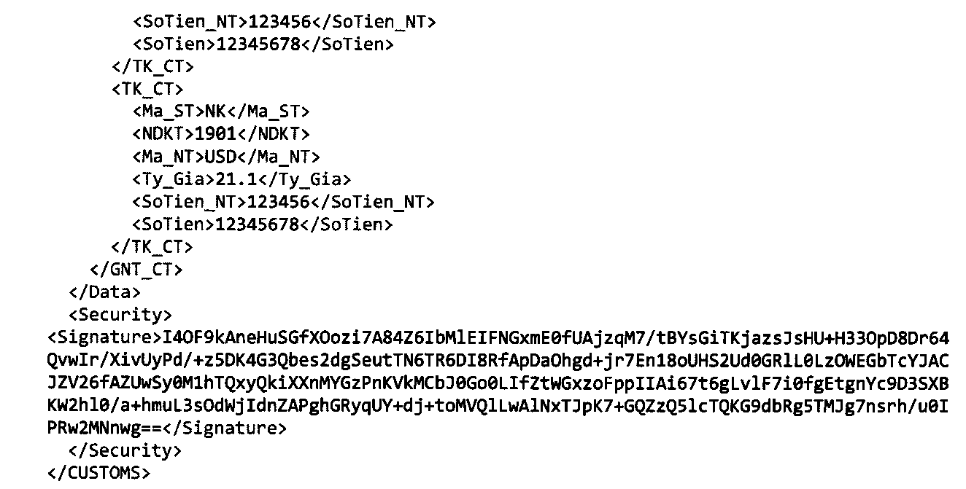
2.12. Thông điệp M47
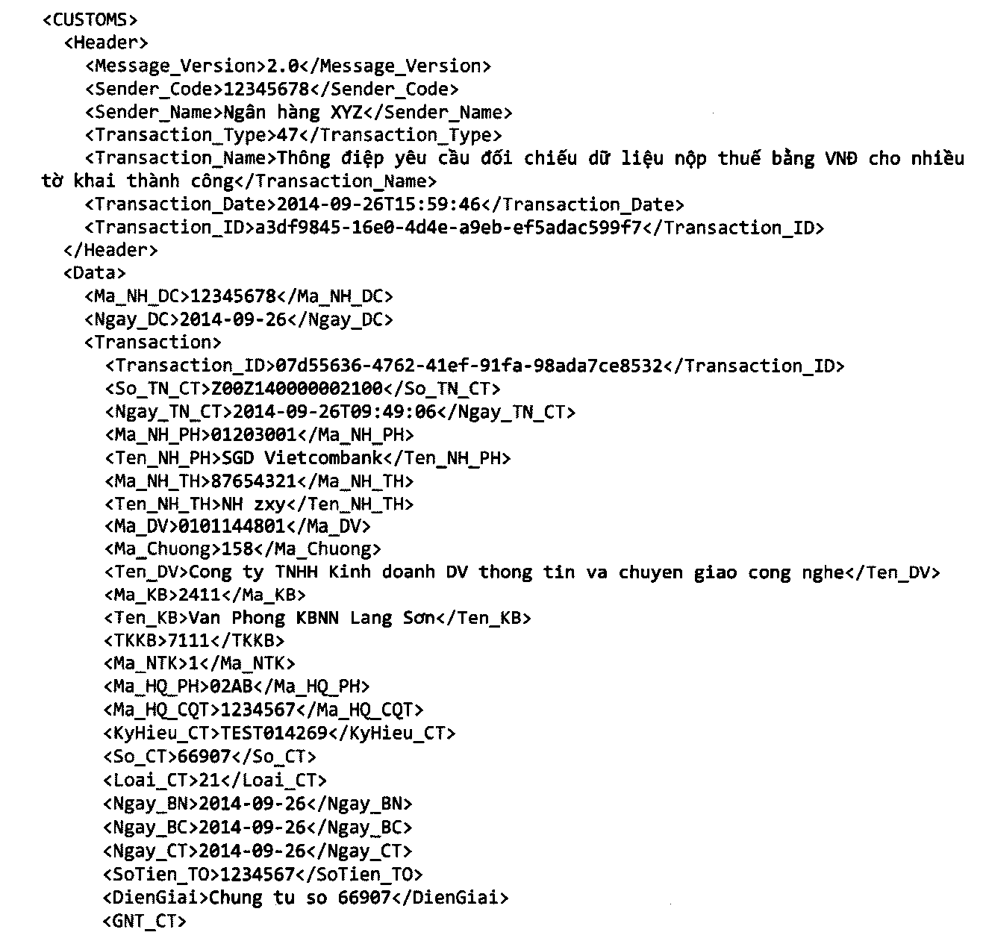
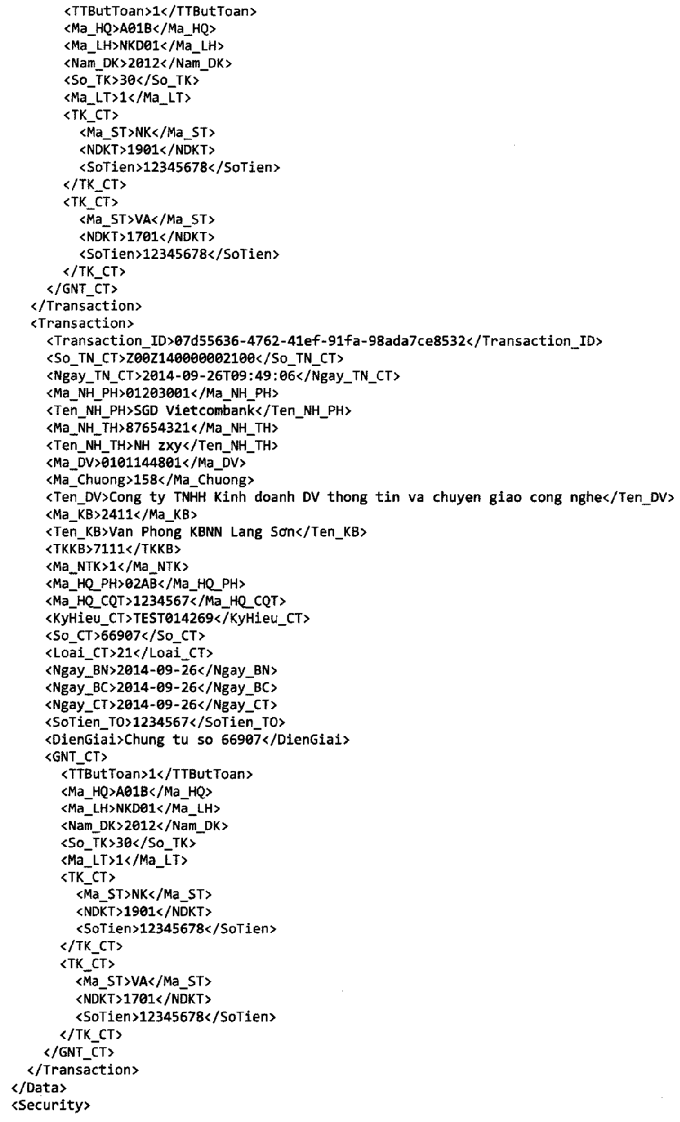
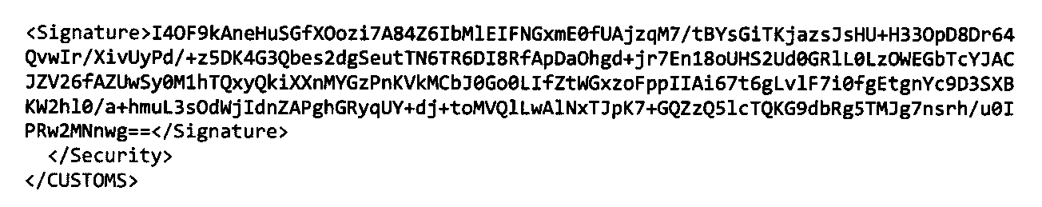
2.13. Thông điệp M48
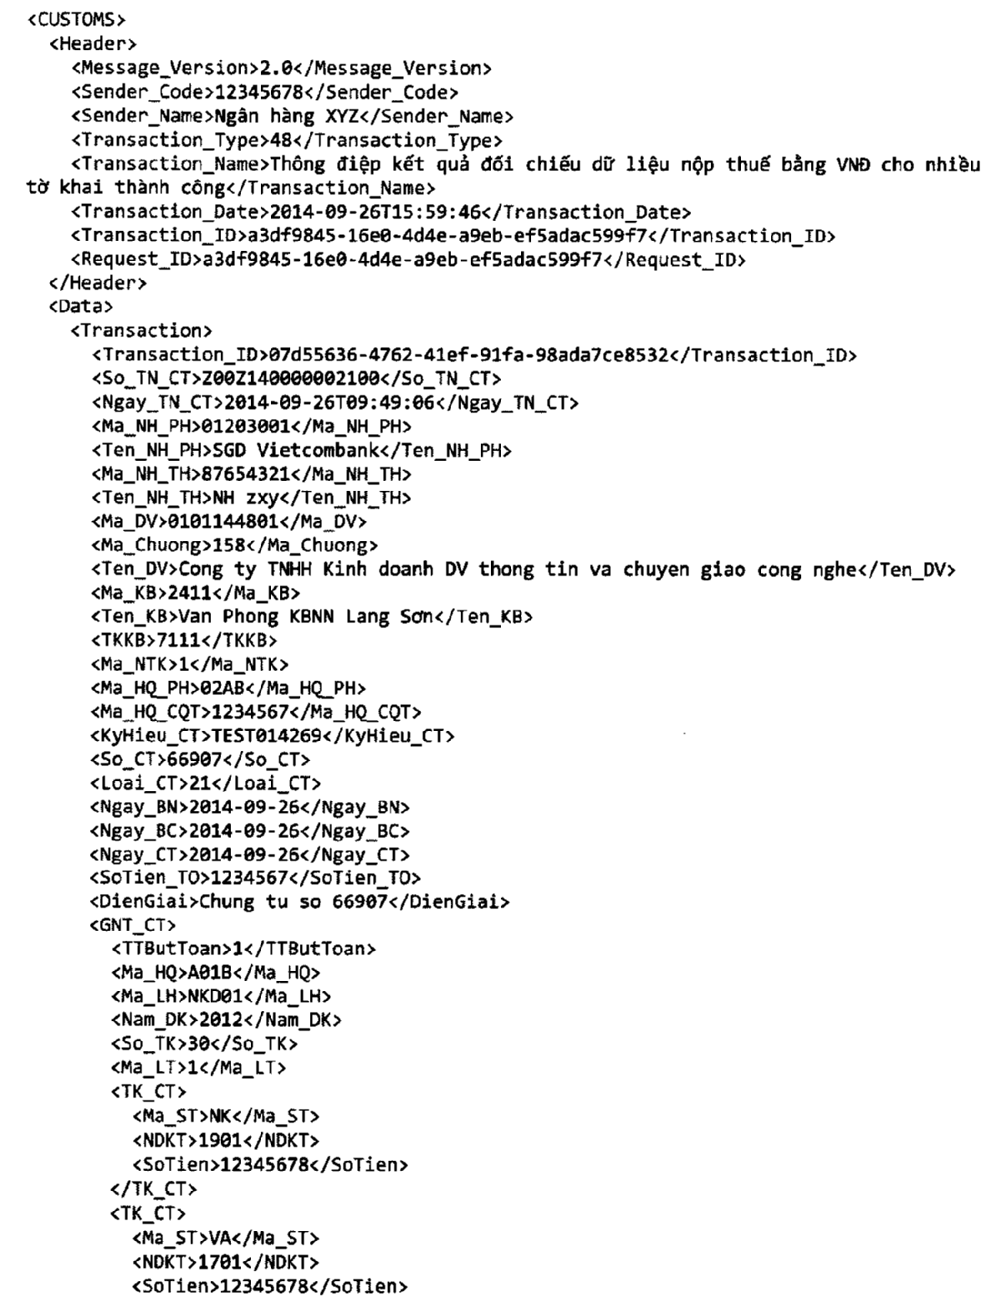
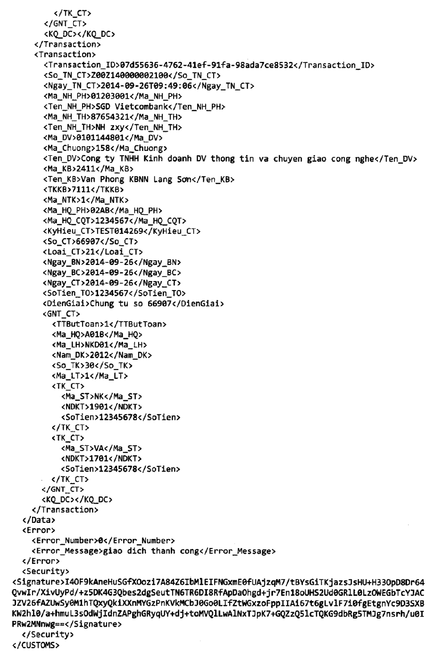
2.14. Thông điệp M49
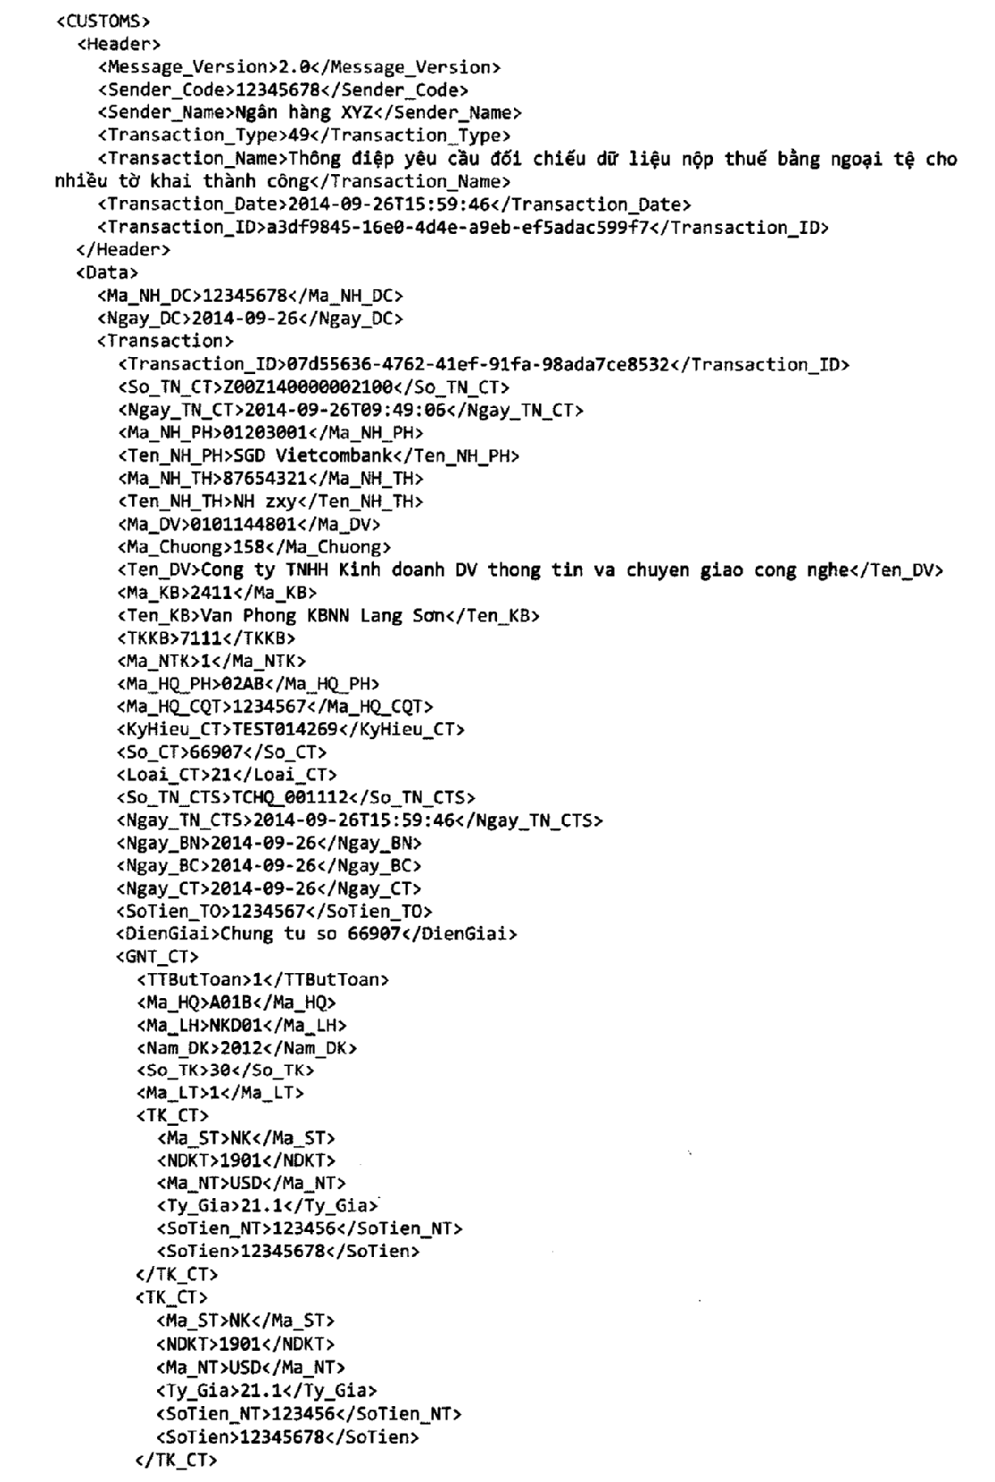
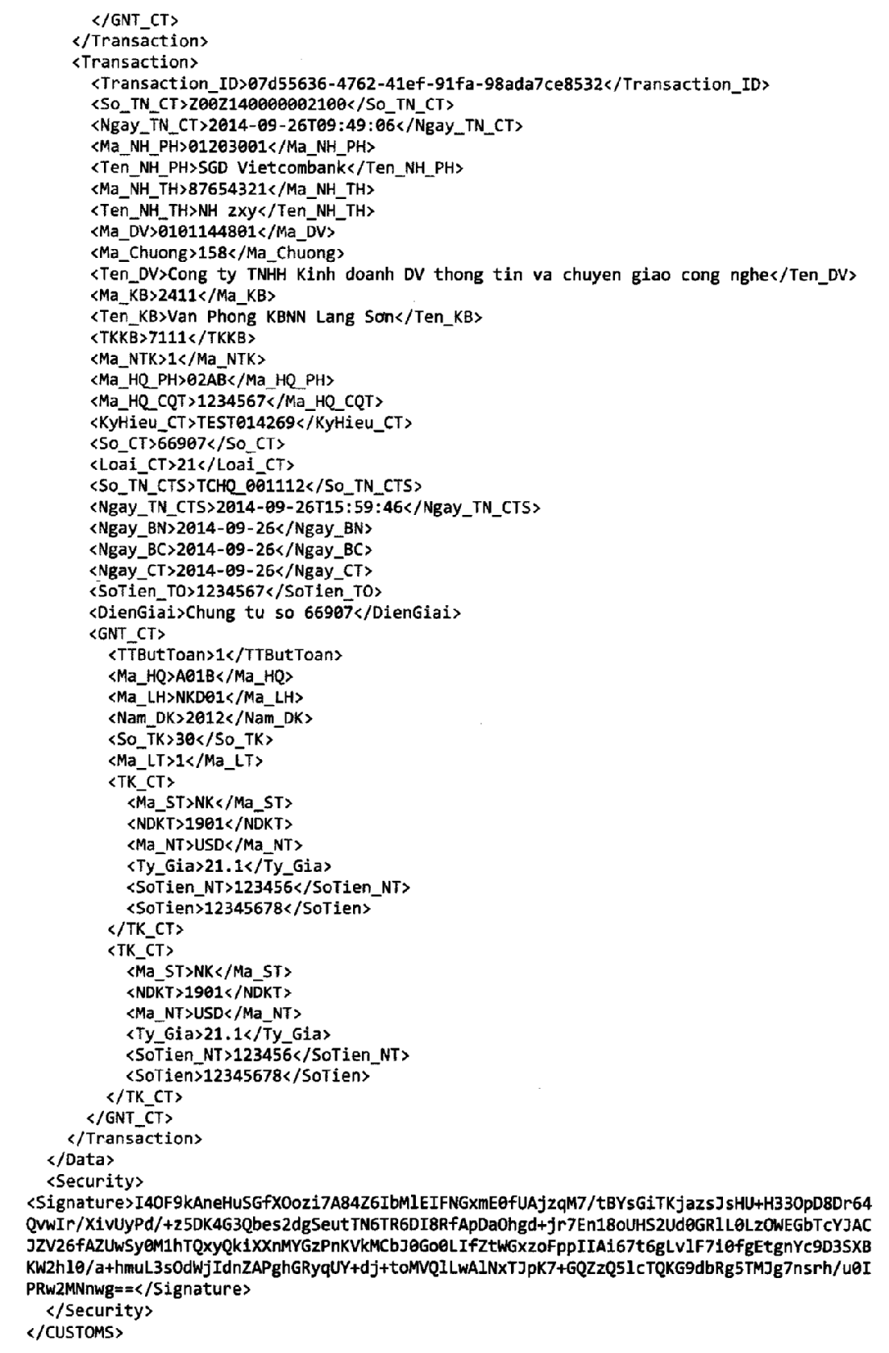
2.15. Thông điệp M50
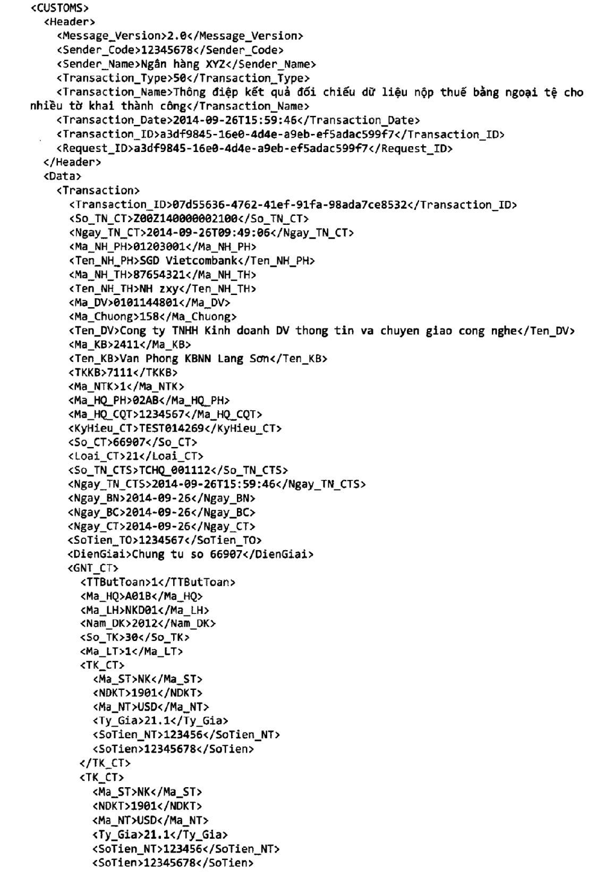
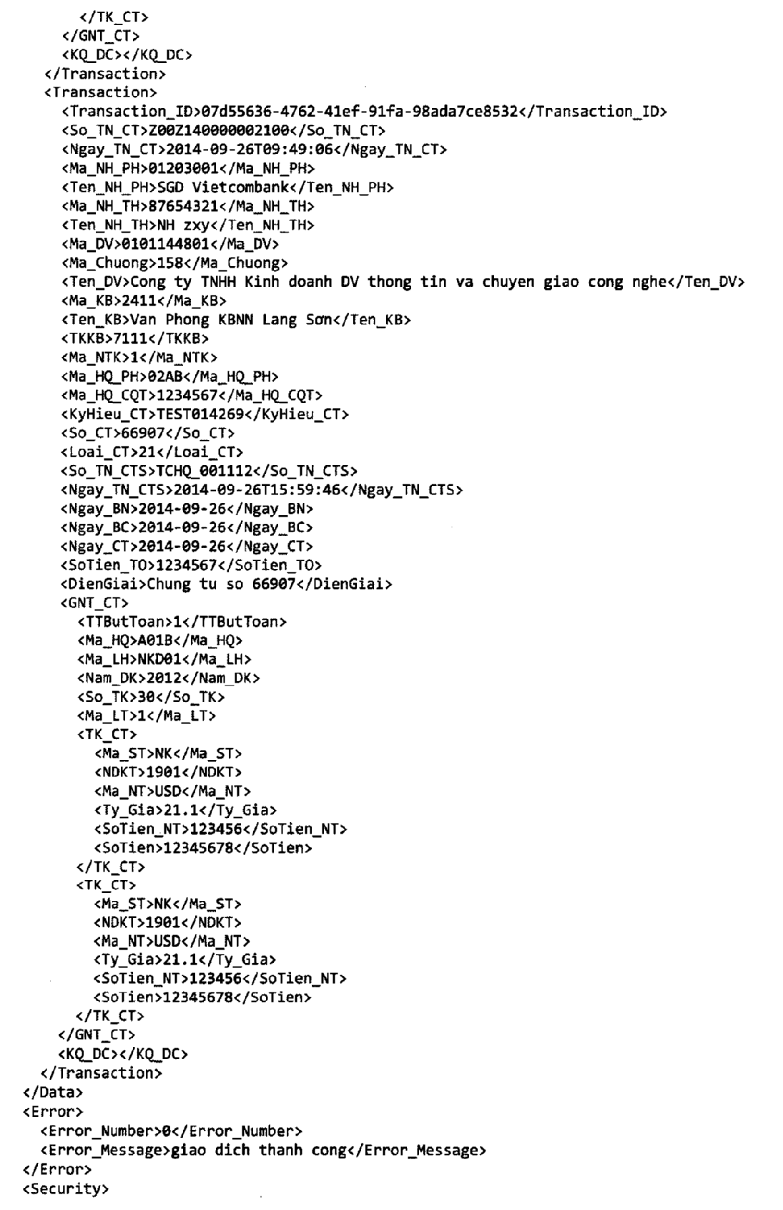
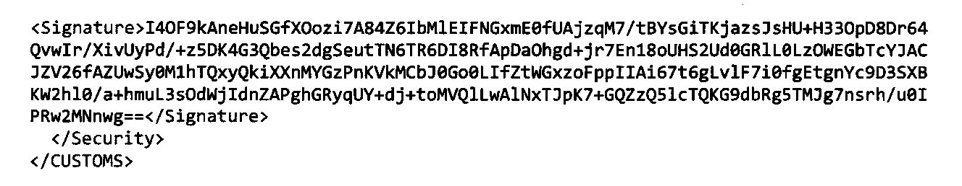

Phần 3. CẤU TRÚC CÁC CHỈ TIÊU THÔNG TIN TRONG THÔNG ĐIỆP TRAO ĐỔI THÔNG TIN
Thông điệp truy vấn thông tin bảo lãnh chung (M13)
1 | CUSTOMS |  | 1
2 | Header |  | 2
3 |  | Message_Version | 3 | Varchar | 5 | x | Phiên bản thông điệp (2.0)
4 |  | Sender_Code | 3 | Varchar | 11 | x | Mã tổ chức tín dụng (Mã hội sở chính)
5 |  | Sender_Name | 3 | Varchar | 255 | x | Tên tổ chức tín dụng
6 |  | Transaction_Type | 3 | Number | 2 | x | Loại thông điệp (13)
7 |  | Transaction_Name | 3 | Varchar | 255 | x | Tên thông điệp
8 |  | Transaction_Date | 3 | Datetime | 19 | x | Ngày giao dịch, định dạng: YYYY-MM-DDThh:mm:ss
9 |  | Transaction_ID | 3 | Varchar | 40 | x | Mã giao dịch
10 | Data |  | 2
11 |  | Ma_DV | 3 | Varchar | 14 | x | Mã số thuế của doanh nghiệp xuất nhập khẩu
12 |  | So_CT | 3 | Varchar | 10 | x | Số chứng từ bảo lãnh chung
13 |  | KyHieu_CT | 3 | Varchar | 10 | x | Ký hiệu chứng từ bảo lãnh chung
14 | Security |  | 2
15 |  | Signature | 3 | Varchar | 500 | x | Chữ ký số, ký lên các thẻ: Header, Data

Kết quả truy vấn thông tin bảo lãnh chung (M14)
1 | CUSTOMS |  | 1
2 | Header |  | 2
3 |  | Message_Version | 3 | Varchar | 5 | x | Phiên bản thông điệp (2.0)
4 |  | Sender_Code | 3 | Varchar | 11 | x | 99999999
5 |  | Sender_Name | 3 | Varchar | 255 | x | Tổng cục Hải quan
6 |  | Transaction_Type | 3 | Number | 2 | x | Loại thông điệp (14)
7 |  | Transaction_Name | 3 | Varchar | 255 | x | Tên thông điệp
8 |  | Transaction_Date | 3 | Datetime | 19 | x | YYYY-MM-DDThh:mm:ss
9 |  | Transaction_ID | 3 | Varchar | 40 | x | Mã giao dịch do hệ thống TCHQ cấp
10 |  | Request_ID | 3 | Varchar | 40 | x | Mã giao dịch do tổ chức tín dụng cấp
11 | Data |  | 2
12 |  | Ma_DV | 3 | Varchar | 14 | x | Mã đơn vị XNK
13 |  | So_CT | 3 | Varchar | 10 | x | Số chứng từ bảo lãnh chung
14 |  | KyHieu_CT | 3 | Varchar | 10 | x | Ký hiệu chứng từ bảo lãnh chung
15 |  | Ngay_CT | 3 | Date | 10 | x | Ngày chứng từ
16 |  | Ngay_HL | 3 | Date | 10 | x | Ngày hiệu lực
17 |  | Ngay_HHL | 3 | Date | 10 | x | Ngày hết hiệu lực
18 |  | HanMuc | 3 | Number | 20,4 | x | Hạn mức
19 |  | SoDu | 3 | Number | 20,4 | x | Số dư
20 | ChiTiet_BLC |  | 3 |  |  |  | Lặp lại nhiều lần
21 |  | So_TK | 4 | Varchar | 15 |  | Số tờ khai sử dụng bảo lãnh
22 |  | Ngay_DK | 4 | Date | 10 |  | Ngày đăng ký của tờ khai sử dụng bảo lãnh
23 |  | So_SD | 4 | Number | 20,4 |  | Số sử dụng
24 |  | So_PH | 4 | Number | 20,4 |  | Phục hồi
25 | Error |  | 2
26 |  | Error_Number | 3 | Number | 4 | x | Mã lỗi
27 |  | Error_Message | 3 | Varchar | 255 | x | Nội dung lỗi
28 | Security |  | 2
29 |  | Signature | 3 | Varchar | 500 | x | Chữ ký số, ký lên các thẻ: Header, Data, Error

Thông điệp truy vấn thông tin danh mục (M15)
1 | CUSTOMS |  | 1
2 | Header |  | 2
3 |  | Message_Version | 3 | Varchar | 5 | x | Phiên bản thông điệp (2.0)
4 |  | Sender_Code | 3 | Varchar | 11 | x | Mã tổ chức tín dụng (Mã hội sở chính)
5 |  | Sender_Name | 3 | Varchar | 255 | x | Tên tổ chức tín dụng
6 |  | Transaction_Type | 3 | Number | 2 | x | Loại thông điệp (15)
7 |  | Transaction_Name | 3 | Varchar | 255 | x | Tên thông điệp
8 |  | Transaction_Date | 3 | Datetime | 19 | x | Ngày giao dịch, định dạng: YYYY-MM-DDThh:mm:ss
9 |  | Transaction_ID | 3 | Varchar | 40 | x | Mã giao dịch
10 | Data |  | 2
11 |  | Loai_DM | 3 | Varchar | 2 | x | Loại danh mục (HQ, LH, KB, DV)
12 |  | Ma_DV | 3 | Varchar | 14 |  | Để trống nếu chỉ tiêu Loai_DM không phải là DV
13 | Security |  | 2
14 |  | Signature | 3 | Varchar | 500 | x | Chữ ký số, ký lên các thẻ: Header, Data

Thông điệp trả lời thông tin danh mục hải quan (M16)
1 | CUSTOMS |  | 1
2 | Header |  | 2
3 |  | Message_Version | 3 | Varchar | 5 | x | Phiên bản thông điệp (2.0)
4 |  | Sender_Code | 3 | Varchar | 11 | x | 99999999
5 |  | Sender_Name | 3 | Varchar | 255 | x | Tổng cục Hải quan
6 |  | Transaction_Type | 3 | Number | 2 | X | Loại thông điệp (16)
7 |  | Transaction_Name | 3 | Varchar | 255 | x | Tên thông điệp
8 |  | Transaction_Date | 3 | Datetime | 19 | x | YYYY-MM-DDThh:mm:ss
9 |  | Transaction_ID | 3 | Varchar | 40 | x | Mã giao dịch do hệ thống TCHQ cấp
10 |  | Request_ID | 3 | Varchar | 40 | x | Mã giao dịch do tổ chức tín dụng cấp
11 | Data |  | 2
12 | Item |  | 3 |  |  |  | Lặp lại nhiều lần
 |  | Ma_HQ | 4 | Varchar | 6 | x | Mã hải quan
 |  | Ten_HQ | 4 | Varchar | 50 | x | Tên hải quan
13 |  | Ma_Cu | 4 | Varchar | 6 | x | Mã cũ
14 |  | Ma_QHNS | 4 | Varchar | 7 | x | Mã quan hệ ngân sách
16 | Error |  | 2
17 |  | Error_Number | 3 | Number | 4 | x | Mã lỗi
18 |  | Error_Message | 3 | Varchar | 255 | x | Nội dung lỗi
19 | Security |  | 2
20 |  | Signature | 3 | Varchar | 500 | x | Chữ ký số, ký lên các thẻ: Header, Data, Error

Thông điệp trả lời thông tin danh mục kho bạc (M17)
1 | CUSTOMS |  | 1
2 | Header |  | 2
3 |  | Message_Version | 3 | Varchar | 5 | x | Phiên bản thông điệp (2.0)
4 |  | Sender_Code | 3 | Varchar | 11 | x | 99999999
5 |  | Sender_Name | 3 | Varchar | 255 | x | Tổng cục Hải quan
6 |  | Transaction_Type | 3 | Number | 2 | x | Loại thông điệp (17)
7 |  | Transaction_Name | 3 | Varchar | 255 | x | Tên thông điệp
8 |  | Transaction_Date | 3 | Datetime | 19 | x | YYYY-MM-DDThh:mm:ss
9 |  | Transaction_ID | 3 | Varchar | 40 | x | Mã giao dịch do hệ thống TCHQ cấp
10 |  | Request_ID | 3 | Varchar | 40 | x | Mã giao dịch do tổ chức tín dụng cấp
11 | Data |  | 2
12 | Item |  | 3 |  |  |  | Lặp lại nhiều lần
13 |  | Ma_KB | 4 | Varchar | 4 | x | Mã Kho bạc
14 |  | Ten_KB | 4 | Varchar | 250 | x | Tên kho bạc
15 | Error |  | 2
16 |  | Error_Number | 3 | Number | 4 | x | Mã lỗi
17 |  | Error_Message | 3 | Varchar | 255 | x | Nội dung lỗi
18 | Security |  | 2
19 |  | Signature | 3 | Varchar | 500 | x | Chữ ký số, ký lên các thẻ: Header, Data, Error

Thông điệp trả lời thông tin danh mục loại hình (M18)
1 | CUSTOMS |  | 1
2 | Header |  | 2
3 |  | Message_Version | 3 | Varchar | 5 | x | Phiên bản thông điệp (2.0)
4 |  | Sender_Code | 3 | Varchar | 11 | x | 99999999
5 |  | Sender_Name | 3 | Varchar | 255 | x | Tổng cục Hải quan
6 |  | Transaction_Type | 3 | Number | 2 | x | Loại thông điệp (18)
7 |  | Transaction_Name | 3 | Varchar | 255 | x | Tên thông điệp
8 |  | Transaction_Date | 3 | Datetime | 19 | x | YYYY-MM-DDThh:mm:ss
9 |  | Transaction_ID | 3 | Varchar | 40 | x | Mã giao dịch do hệ thống TCHQ cấp
10 |  | Request_ID | 3 | Varchar | 40 | x | Mã giao dịch do tổ chức tín dụng cấp
11 | Data |  | 2
12 | Item |  | 3 |  |  |  | Lặp lại nhiều lần
13 |  | Ma_LH | 4 | Varchar | 4 | x | Mã loại hình
14 |  | Ten_LH | 4 | Varchar | 250 | x | Tên loại hình
15 |  | SN_AH | 4 | Number | 5 | x | Số ngày ân hạn
16 | Error |  | 2
17 |  | Error_Number | 3 | Number | 4 | x | Mã lỗi
18 |  | Error_Message | 3 | Varchar | 255 | x | Nội dung lỗi
19 | Security |  | 2
20 |  | Signature | 3 | Varchar | 500 | x | Chữ ký số, ký lên các thẻ: Header, Data, Error

Thông điệp trả lời thông tin doanh nghiệp xuất nhập khẩu (M19)
1 | CUSTOMS |  | 1
2 | Header |  | 2
3 |  | Message_Version | 3 | Varchar | 5 | x | Phiên bản thông điệp (2.0)
4 |  | Sender_Code | 3 | Varchar | 11 | x | 99999999
5 |  | Sender_Name | 3 | Varchar | 255 | x | Tổng cục Hải quan
6 |  | Transaction_Type | 3 | Number | 2 | x | Loại thông điệp (19)
7 |  | Transaction_Name | 3 | Varchar | 255 | x | Tên thông điệp
8 |  | Transaction_Date | 3 | Datetime | 19 | x | YYYY-MM-DDThh:mm:ss
9 |  | Transaction_ID | 3 | Varchar | 40 | x | Mã giao dịch do hệ thống TCHQ cấp
10 |  | Request_ID | 3 | Varchar | 40 | x | Mã giao dịch do tổ chức tín dụng cấp
11 | Data |  | 2
12 |  | Ma_DV | 3 | Varchar | 14 | x | Mã đơn vị XNK
13 |  | Ma_Chuong | 3 | Number | 3 | x | Mã chương ngân sách của đơn vị XNK
14 |  | Ten_DV | 3 | Varchar | 255 | x | Tên đơn vị XNK
15 |  | DiaChi | 3 | Varchar | 255 | x | Địa chỉ của đơn vị XNK
16 | Error |  | 2
17 |  | Error_Number | 3 | Number | 4 | x | Mã lỗi
18 |  | Error_Message | 3 | Varchar | 255 | x | Nội dung lỗi
19 | Security |  | 2
20 |  | Signature | 3 | Varchar | 500 | x | Chữ ký số, ký lên các thẻ: Header, Data, Error

Thông điệp điều chỉnh thông điệp nộp thuế bằng VNĐ của tổ chức tín dụng (M24)
1 | CUSTOMS |  | 1
2 | Header |  | 2
3 |  | Message_Version | 3 | Varchar | 5 | x | Phiên bản thông điệp (2.0)
4 |  | Sender_Code | 3 | Varchar | 11 | x | Mã tổ chức tín dụng (Mã hội sở chính)
5 |  | Sender_Name | 3 | Varchar | 255 | x | Tên tổ chức tín dụng
6 |  | Transaction_Type | 3 | Number | 2 | x | Loại thông điệp (24)
7 |  | Transaction_Name | 3 | Varchar | 255 | x | Tên thông điệp
8 |  | Transaction_Date | 3 | Datetime | 19 | x | Ngày giao dịch, định dạng: YYYY-MM-DDThh:mm:ss
9 |  | Transaction_ID | 3 | Varchar | 40 | x | Mã giao dịch
10 | Data |  | 2
11 |  | Ma_NH_PH | 3 | Varchar | 11 | x | Mã tổ chức tín dụng phát hành chứng từ
12 |  | Ten_NH_PH | 3 | Varchar | 255 | x | Tên tổ chức tín dụng phát hành chứng từ
13 |  | Ma_NH_TH | 3 | Varchar | 11 | x | Mã tổ chức tín dụng thụ hưởng
14 |  | Ten_NH_TH | 3 | Varchar | 255 | x | Tên tổ chức tín dụng thụ hưởng
15 |  | Ma_DV | 3 | Varchar | 14 | x | Mã đơn vị XNK
16 |  | Ma_Chuong | 3 | Number | 3 | x | Mã chương ngân sách của đơn vị XNK
17 |  | Ten_DV | 3 | Varchar | 255 | x | Tên đơn vị XNK
18 |  | Ma_HQ_PH | 3 | Varchar | 6 | x | Mã đơn vị Hải quan phát hành chứng từ
19 |  | Ma_HQ_CQT | 3 | Varchar | 7 | x | Mã quan hệ ngân sách của đơn vị HQ phát hành chứng từ
20 |  | Ma_HQ | 3 | Varchar | 6 | x | Mã đơn vị Hải quan nơi mở tờ khai
21 |  | Ma_LH | 3 | Varchar | 5 | x | Mã loại hình XNK
22 |  | So_TK | 3 | Varchar |  | x | Số tờ khai hoặc quyết định xử phạt vi phạm hành chính
23 |  | Ngay_DK | 3 | Date | 10 | x | Năm đăng ký của tờ khai
24 |  | Ma_LT | 3 | Number | 2 | x | Mã loại tiền
25 |  | Ma_NTK | 3 | Number | 1 | x | Mã nhóm tài khoản
26 |  | Loai_CT | 3 | Number | 2 | x | Loại chứng từ
27 |  | So_TN_CTS | 3 | Varchar | 40 |  | Số tiếp nhận của chứng từ yêu cầu sửa (bắt buộc trong trường hợp Loai_CT là sửa)
28 |  | Ngay_TN_CTS | 3 | DateTime | 19 |  | Ngày tiếp nhận của chứng từ yêu cầu sửa (bắt buộc trong trường hợp Loai_CT là sửa)
29 |  | KyHieu_CT | 3 | Varchar | 10 | x | Ký hiệu chứng từ
30 |  | So_CT | 3 | Varchar | 10 | x | Số chứng từ
31 |  | TTButToan | 3 | Number | 3 | x | Thứ tự bút toán (giá trị lớn nhất 127)
32 |  | Ma_KB | 3 | Varchar | 5 | x | Mã kho bạc
33 |  | Ten_KB | 3 | Varchar | 255 | x | Tên KB nơi HQ mở tài khoản
34 |  | TKKB | 3 | Varchar | 15 | x | Tài khoản kho bạc
35 |  | TKKB_CT | 3 | Varchar | 15 | x | Tài khoản kho bạc chuyển tiền (do người nộp thuế cung cấp)
36 |  | Ngay_BN | 3 | Date | 10 | x | Ngày báo nợ
37 |  | Ngay_BC | 3 | Date | 10 | x | Ngày báo có
38 |  | Ngay_CT | 3 | Date | 10 | x | Ngày chứng từ
39 |  | DienGiai | 3 | Varchar | 255 | x | Diễn giải
40 |  | Khoan_XK | 3 | Number | 3 | X | Khoản sắc thuế xuất khẩu
41 |  | TieuMuc_XK | 3 | Number | 4 | x | Tiểu mục sắc thuế xuất khẩu
42 |  | DuNo_XK | 3 | Number | 20,4 | x | Dư nợ sắc thuế xuất khẩu
43 |  | Khoan_NK | 3 | Number | 3 | x | Khoản sắc thuế nhập khẩu
44 |  | TieuMuc_NK | 3 | Number | 4 | x | Tiểu mục sắc thuế nhập khẩu
45 |  | DuNo_NK | 3 | Number | 20,4 | x | Dư nợ sắc thuế nhập khẩu
46 |  | Khoan_VA | 3 | Number | 3 | x | Khoản sắc thuế VAT
47 |  | TieuMucVA | 3 | Number | 4 | x | Tiểu mục sắc thuế VAT
48 |  | DuNo_VA | 3 | Number | 20,4 | x | Dư nợ sắc thuế VAT
49 |  | Khoan_TD | 3 | Number | 3 | x | Khoản sắc thuế tiêu thụ đặc biệt
50 |  | TieuMuc_TD | 3 | Number | 4 | x | Tiểu mục sắc thuế tiêu thụ đặc biệt
51 |  | DuNo_TD | 3 | Number | 20,4 | x | Dư nợ sắc thuế tiêu thụ đặc biệt
52 |  | Khoan_TV | 3 | Number | 3 | x | Khoản sắc thuế tự vệ chống bán phá giá
53 |  | TieuMuc_TV | 3 | Number | 4 | x | Tiểu mục sắc thuế tự vệ chống bán phá giá
54 |  | DuNo_TV | 3 | Number | 20,4 | x | Dư nợ sắc thuế tự vệ chống bán phá giá
55 |  | Khoan_MT | 3 | Number | 3 | x | Khoản sắc thuế môi trường
56 |  | TieuMuc_MT | 3 | Number | 4 | x | Tiểu mục sắc thuế môi trường
57 |  | DuNo_MT | 3 | Number | 20,4 | x | Dư nợ sắc thuế môi trường
58 |  | Khoan_KH | 3 | Number | 3 | x | Khoản sắc thuế khác
59 |  | TieuMuc_KH | 3 | Number | 4 | x | Tiểu mục sắc thuế khác
60 |  | DuNo_KH | 3 | Number | 20,4 | x | Dư nợ sắc thuế khác
61 |  | DuNo_TO | 3 | Number | 20,4 | x | Dư nợ tổng cộng
62 | Security |  | 2
63 |  | Signature | 3 | Varchar | 500 | x | Chữ ký số, ký lên các thẻ: Header, Data

Thông điệp điều chỉnh thông điệp nộp thuế bằng ngoại tệ của tổ chức tín dụng (M25)
1 | CUSTOMS |  | 1
2 | Header |  | 2
3 |  | Message_Version | 3 | Varchar | 5 | x | Phiên bản thông điệp (2.0)
4 |  | Sender_Code | 3 | Varchar | 11 | x | Mã ngân hàng (Mã hội sở chính)
5 |  | Sender_Name | 3 | Varchar | 255 | x | Tên ngân hàng
6 |  | Transaction_Type | 3 | Number | 2 | x | Loại thông điệp (25)
7 |  | Transaction_Name | 3 | Varchar | 255 | x | Tên thông điệp
8 |  | Transaction_Date | 3 | Datetime | 19 |  | Ngày giao dịch, định dạng: YYYY-MM-DDThh:mm:ss
9 |  | Transaction_ID | 3 | Varchar | 40 | x | Mã giao dịch
10 | Data |  | 2
11 |  | Ma_NH_PH | 3 | Varchar | 11 | x | Mã tổ chức tín dụng phát hành chứng từ
12 |  | Ten_NH_PH | 3 | Varchar | 255 | x | Tên tổ chức tín dụng phát hành chứng từ
13 |  | Ma_NH_TH | 3 | Varchar | 11 | x | Mã tổ chức tín dụng thụ hưởng
14 |  | Ten_NH_TH | 3 | Varchar | 255 | x | Tên tổ chức tín dụng thụ hưởng
15 |  | Ma_DV | 3 | Varchar | 14 | x | Mã đơn vị XNK
16 |  | Ma_Chuong | 3 | Number | 3 | x | Mã chương ngân sách của đơn vị XNK
17 |  | Ten_DV | 3 | Varchar | 255 | x | Tên đơn vị XNK
18 |  | Ma_HQ_PH | 3 | Varchar | 6 | x | Mã đơn vị Hải quan phát hành chứng từ
19 |  | Ma_HQ_CQT | 3 | Varchar | 7 | x | Mã quan hệ ngân sách của đơn vị HQ phát hành chứng từ
20 |  | Ma_HQ | 3 | Varchar | 6 | x | Mã đơn vị Hải quan nơi mở tờ khai
21 |  | Ma_LH | 3 | Varchar | 5 | x | Mã loại hình XNK
22 |  | So_TK | 3 | Varchar | 15 | x | Số tờ khai hoặc quyết định xử phạt vi phạm hành chính
23 |  | Ngay_DK | 3 | Date | 10 | x | Năm đăng ký của tờ khai
24 |  | Ma_LT | 3 | Number | 2 | x | Mã loại tiền
25 |  | Ma_NTK | 3 | Number | 1 | x | Mã nhóm tài khoản
26 |  | Loai_CT | 3 | Number | 2 | x | Loại Chứng từ
27 |  | So_TN_CTS | 3 | Varchar | 40 |  | Số tiếp nhận của chứng từ yêu cầu sửa (bắt buộc trong trường hợp Loai_CT là sửa)
28 |  | Ngay_TN_CTS | 3 | DateTime | 19 |  | Ngày tiếp nhận của chứng từ yêu cầu sửa (bắt buộc trong trường hợp Loai_CT là sửa)
29 |  | KyHieu_CT | 3 | Varchar | 10 | x | Ký hiệu chứng từ
30 |  | So_CT | 3 | Varchar | 10 | x | Số chứng từ
31 |  | TTButToan | 3 | Number | 3 | x | Thứ tự bút toán (giá trị lớn nhất 127)
32 |  | Ma_KB | 3 | Varchar | 5 | x | Mã kho bạc
33 |  | Ten_KB | 3 | Varchar | 255 | x | Tên KB nơi HQ mở tài khoản
34 |  | TKKB | 3 | Varchar | 15 | x | Tài khoản kho bạc
35 |  | TKKB_CT | 3 | Varchar | 15 | x | Tài khoản kho bạc chuyển tiền (do người nộp thuế cung cấp)
36 |  | Ngay_BN | 3 | Date | 10 | x | Ngày báo nợ
37 |  | Ngay_BC | 3 | Date | 10 | x | Ngày báo có
38 |  | Ngay_CT | 3 | Date | 10 | x | Ngày chứng từ
39 |  | Ma_NT | 3 | Varchar | 3 | x | Mã nguyên tệ (danh mục)
40 |  | Ty_Gia | 3 | Number | 20.4 | x | Tỷ giá nguyên tệ
41 |  | DienGiai | 3 | Varchar | 255 | x | Diễn giải
42 |  | Khoan_XK | 3 | Number | 3 | x | Khoản sắc thuế xuất khẩu
43 |  | TieuMuc_XK | 3 | Number | 4 | x | Tiểu mục sắc thuế xuất khẩu
44 |  | DuNo_NT_XK | 3 | Number | 20,4 | x | Dư nợ sắc thuế xuất khẩu bằng nguyên tệ
45 |  | DuNo_XK | 3 | Number | 20,4 | x | Dư nợ sắc thuế xuất khẩu
46 |  | Khoan_NK | 3 | Number | 3 | x | Khoản sắc thuế nhập khẩu
47 |  | TieuMuc_NK | 3 | Number | 4 | x | Tiểu mục sắc thuế nhập khẩu
48 |  | DuNo_NT_NK | 3 | Number | 20,4 | x | Dư nợ sắc thuế nhập khẩu bằng nguyên tệ
49 |  | DuNo_NK | 3 | Number | 20,4 | x | Dư nợ sắc thuế nhập khẩu
50 |  | Khoan_VA | 3 | Number | 3 | x | Khoản sắc thuế VAT
51 |  | TieuMuc_VA | 3 | Number | 4 | x | Tiểu mục sắc thuế VAT
52 |  | DuNo_NT_VA | 3 | Number | 20,4 | x | Dư nợ sắc thuế VAT bằng nguyên tệ
53 |  | DuNo_VA | 3 | Number | 20,4 | x | Dư nợ sắc thuế VAT
54 |  | Khoan_TD | 3 | Number | 3 | x | Khoản sắc thuế tiêu thụ đặc biệt
55 |  | TieuMuc_TD | 3 | Number | 4 | x | Tiểu mục sắc thuế tiêu thụ đặc biệt
56 |  | DuNo_NT_TD | 3 | Number | 20,4 | x | Dư nợ sắc thuế tiêu thụ đặc biệt bằng nguyên tệ
57 |  | DuNo_TD | 3 | Number | 20,4 | x | Dư nợ sắc thuế tiêu thụ đặc biệt
58 |  | Khoan_TV | 3 | Number | 3 | x | Khoản sắc thuế tự vệ chống bán phá giá
59 |  | TieuMuc_TV | 3 | Number | 4 | x | Tiểu mục sắc thuế tự vệ chống bán phá giá
60 |  | DuNo_NT_TV | 3 | Number | 20,4 | x | Dư nợ sắc thuế tự vệ chống bán phá giá bằng nguyên tệ
61 |  | DuNo_TV | 3 | Number | 20,4 | x | Dư nợ sắc thuế tự vệ chống bán phá giá
62 |  | Khoan_MT | 3 | Number | 3 | x | Khoản sắc thuế môi trường
63 |  | TieuMuc_MT | 3 | Number | 4 | x | Tiểu mục sắc thuế môi trường
64 |  | DuNo_NT_MT | 3 | Number | 20,4 | x | Dư nợ sắc thuế môi trường bằng nguyên tệ
65 |  | DuNo_MT | 3 | Number | 20,4 | x | Dư nợ sắc thuế môi trường
66 |  | Khoan_KH | 3 | Number | 3 | x | Khoản sắc thuế khác
67 |  | TieuMuc_KH | 3 | Number | 4 | x | Tiểu mục sắc thuế khác
68 |  | DuNo_NT_KH | 3 | Number | 20,4 | x | Dư nợ sắc thuế khác bằng nguyên tệ
69 |  | DuNo_KH | 3 | Number | 20,4 | x | Dư nợ sắc thuế khác
70 |  | DuNo_NT_TO | 3 | Number | 20,4 | x | Dư nợ tổng cộng bằng nguyên tệ
71 |  | DuNo_TO | 3 | Number | 20,4 | x | Dư nợ tổng cộng bằng VNĐ
72 | Security |  | 2
73 |  | Signature | 3 | Varchar | 500 | x | Chữ ký số, ký lên các thẻ: Header, Data

Thông điệp xác nhận nộp tiền cho nhiều tờ khai bằng VNĐ của tổ chức tín dụng (M26)
1 | CUSTOMS |  | 1
2 | Header |  | 2
3 |  | Message_Version | 3 | Varchar | 5 | X | Phiên bản thông điệp (2.0)
4 |  | Sender_Code | 3 | Varchar | 11 | x | Mã tổ chức tín dụng (Mã hội sở chính)
5 |  | Sender_Name | 3 | Varchar | 255 | x | Tên tổ chức tín dụng
6 |  | Transaction_Type | 3 | Number | 2 | x | Loại thông điệp (26)
7 |  | Transaction_Name | 3 | Varchar | 255 | x | Tên thông điệp
8 |  | Transaction_Date | 3 | Datetime | 19 | x | Ngày giao dịch, định dạng: YYYY-MM-DDThh:mm:ss
9 |  | Transaction_ID | 3 | Varchar | 40 | x | Mã giao dịch
10 | Data |  | 2
11 |  | Ma_NH_PH | 3 | Varchar | 11 | x | Mã tổ chức tín dụng phát hành chứng từ
12 |  | Ten_NH_PH | 3 | Varchar | 255 | x | Tên tổ chức tín dụng phát hành chứng từ
13 |  | Ma_NH_TH | 3 | Varchar | 11 | x | Mã tổ chức tín dụng thụ hưởng
14 |  | Ten_NH_TH | 3 | Varchar | 255 | x | Tên tổ chức tín dụng thụ hưởng
15 |  | Ma_DV | 3 | Varchar | 14 | x | Mã đơn vị XNK
16 |  | Ma_Chuong | 3 | Number | 3 | x | Mã chương ngân sách của đơn vị XNK
17 |  | Ten_DV | 3 | Varchar | 255 | x | Tên đơn vị XNK
18 |  | Ma_KB | 3 | Varchar | 5 | x | Mã kho bạc
19 |  | Ten_KB | 3 | Varchar | 255 | x | Tên KB nơi HQ mở tài khoản
20 |  | TKKB | 3 | Varchar | 15 | x | Tài khoản kho bạc
28 |  | Ma_NTK | 3 | Number | 1 | x | Mã nhóm tài khoản
21 |  | Ma_HQ_PH | 3 | Varchar | 6 | x | Mã hải quan phát hành
22 |  | Ma_HQ_CQT | 3 | Varchar | 7 | x | Mã quan hệ ngân sách của đơn vị HQ phát hành chứng từ
23 |  | KyHieu_CT | 3 | Varchar | 10 | x | Ký hiệu chứng từ
24 |  | So_CT | 3 | Varchar | 10 | x | Số chứng từ
25 |  | Loai_CT | 3 | Number | 2 | x | Loại chứng từ
26 |  | So_TN_CTS | 3 | Varchar | 40 |  | Số tiếp nhận của chứng từ yêu cầu sửa (bắt buộc trong trường hợp Loai_CT là sửa)
27 |  | Ngay_TN_CTS | 3 | DateTime | 19 |  | Ngày tiếp nhận của chứng từ yêu cầu sửa (bắt buộc trong trường hợp Loai_CT là sửa)
29 |  | Ngay_BN | 3 | Date | 10 | x | Ngày báo nợ
30 |  | Ngay_BC | 3 | Date | 10 | x | Ngày báo có
31 |  | Ngay_CT | 3 | Date | 10 | x | Ngày chứng từ
32 |  | SoTien_TO | 3 | Number | 20,4 | x | Tổng số tiền
33 |  | DienGiai | 3 | Varchar | 255 | x | Diễn giải
34 | GNT CT |  | 3
35 |  | TTButToan | 4 | Number | 5 | x | Thứ tự bút toán (Tăng theo tờ khai hải quan trên giấy nộp tiền)
36 |  | Ma_HQ | 4 | Varchar | 6 | x | Mã hải quan mở tờ khai
37 |  | Ma_LH | 4 | Varchar | 5 | x | Mã loại hình
38 |  | Nam_DK | 4 | Number | 4 | x | Năm đăng ký tờ khai
39 |  | So_TK | 4 | Varchar | 15 | x | Số tờ khai hải quan
40 |  | Ma_LT | 4 | Number | 2 | x | Mã loại tiền
41 | ToKhai CT |  | 4
42 |  | Ma_ST | 5 | Varchar | 2 | x | Mã sắc thuế
43 |  | NDKT | 5 | Varchar | 4 | x | Nội dung kinh tế
44 |  | SoTien | 5 | Number | 20,4 | x | Số tiền
45 | Security |  | 2
46 |  | Signature | 3 | Varchar | 500 | x | Chữ ký số, ký lên các thẻ: Header, Data

Thông điệp xác nhận nộp tiền cho nhiều tờ khai bằng ngoại tệ của tổ chức tín dụng (M27)
1 | CUSTOMS |  | 1
2 | Header |  | 2
3 |  | Message_Version | 3 | Varchar | 5 | x | Phiên bản thông điệp (2.0)
4 |  | Sender_Code | 3 | Varchar | 11 | x | Mã tổ chức tín dụng (Mã hội sở chính)
5 |  | Sender_Name | 3 | Varchar | 255 | x | Tên tổ chức tín dụng
6 |  | Transaction_Type | 3 | Number | 2 | x | Loại thông điệp (27)
7 |  | Transaction_Name | 3 | Varchar | 255 | x | Tên thông điệp
8 |  | Transaction_Date | 3 | Datetime | 19 | x | Ngày giao dịch, định dạng: YYYY-MM- DDThh:mm:ss
9 |  | Transaction_ID | 3 | Varchar | 40 | x | Mã giao dịch
10 | Data |  | 2
11 |  | Ma_NH_PH | 3 | Varchar | 11 | x | Mã tổ chức tín dụng phát hành chứng từ
12 |  | Ten_NH_PH | 3 | Varchar | 255 | x | Tên tổ chức tín dụng phát hành chứng từ
13 |  | Ma_NH_TH | 3 | Varchar | 11 | x | Mã tổ chức tín dụng thụ hưởng
14 |  | Ten_NH_TH | 3 | Varchar | 255 | x | Tên tổ chức tín dụng thụ hưởng
15 |  | Ma_DV | 3 | Varchar | 14 | x | Mã đơn vị XNK
16 |  | Ma_Chuong | 3 | Number | 3 | x | Mã chương ngân sách của đơn vị XNK
17 |  | Ten_DV | 3 | Varchar | 255 | x | Tên đơn vị XNK
18 |  | Ma_KB | 3 | Varchar | 5 | x | Mã kho bạc
19 |  | Ten_KB | 3 | Varchar | 255 | x | Tên KB nơi HQ mở tài khoản
20 |  | TKKB | 3 | Varchar | 15 | x | Tài khoản kho bạc
21 |  | Ma_NTK | 3 | Number | 1 | x | Mã nhóm tài khoản
22 |  | Ma_HQ_CQT | 3 | Varchar | 7 | x | Mã quan hệ ngân sách của đơn vị HQ phát hành chứng từ
23 |  | KyHieu_CT | 3 | Varchar | 10 | x | Ký hiệu chứng từ
24 |  | So_CT | 3 | Varchar | 10 | x | Số chứng từ
25 |  | Loai_CT | 3 | Number | 2 | x | Loại chứng từ
26 |  | So_TN_CTS | 3 | Varchar | 40 |  | Số tiếp nhận của chứng từ yêu cầu sửa (bắt buộc trong trường hợp Loai_CT là sửa)
27 |  | Ngay_TN_CTS | 3 | DateTime | 19 |  | Ngày tiếp nhận của chứng từ yêu cầu sửa (bắt buộc trong trường hợp Loai_CT là sửa)
28 |  | Ngay_BN | 3 | Date | 10 | x | Ngày báo nợ
29 |  | Ngay_BC | 3 | Date | 10 | x | Ngày báo có
30 |  | Ngay_CT | 3 | Date | 10 | x | Ngày chứng từ
31 |  | SoTien_TO | 3 | Number | 20,4 | x | Tổng số tiền
32 |  | DienGiai | 3 | Varchar | 255 | x | Diễn giải
33 | GNT_CT |  | 3 |  |  |  | Lặp lại nhiều lần
34 |  | TTButToan | 4 | Number | 5 | x | Thứ tự bút toán (Tăng theo tờ khai hải quan trên giấy nộp tiền)
35 |  | Ma_HQ | 4 | Varchar | 6 | x | Mã hải quan mở tờ khai
36 |  | Ma_LH | 4 | Varchar | 5 | x | Mã loại hình
37 |  | Nam_DK | 4 | Number | 4 | x | Năm đăng ký tờ khai
38 |  | So_TK | 4 | Varchar | 15 | x | Số tờ khai hải quan
39 |  | Ma_LT | 4 | Number | 2 | x | Mã loại tiền
40 | ToKhai_CT |  | 4 |  |  |  | Lặp lại nhiều lần
41 |  | Ma_ST | 5 | Varchar | 2 | x | Mã sắc thuế
42 |  | NDKT | 5 | Varchar | 4 | x | Nội dung kinh tế
43 |  | Ma_NT | 5 | Varchar | 3 | x | Mã nguyên tệ
44 |  | Ty_Gia | 5 | Varchar | 20.4 | x | Tỷ giá
45 |  | SoTien_NT | 5 | Number | 20.4 | x | Số tiền nguyên tệ
46 |  | SoTien | 5 | Number | 20,4 | x | Số tiền
47 | Security |  | 2
48 |  | Signature | 3 | Varchar | 500 | x | Chữ ký số, ký lên các thẻ: Header, Data

Thông điệp đối chiếu dữ liệu giao dịch nộp thuế bằng VNĐ cho nhiều tờ khai thành công (M47)
STT | Tên thẻ | Thuộc tính | Mức | Kiểu dữ liệu | Độ dài | Bắt buộc | Mô tả
1 | CUSTOMS |  | 1
2 | Header |  | 2
3 |  | Message_Version | 3 | Varchar | 5 | x | Phiên bản thông điệp (2.0)
4 |  | Sender_Code | 3 | Varchar | 11 | x | Mã ngân hàng (Mã hội sở chính)
5 |  | Sender_Name | 3 | Varchar | 255 | x | Tên ngân hàng
6 |  | Transaction_Type | 3 | Number | 2 | x | Loại thông điệp (47)
7 |  | Transaction_Name | 3 | Varchar | 255 | x | Tên thông điệp
8 |  | Transaction_Date | 3 | Datetime | 19 | x | Ngày giao dịch, định dạng: YYYY-MM-DDThh:mm:ss
9 |  | Transaction_ID | 3 | Varchar | 40 | x | Mã giao dịch do Tổ chức tín dụng cấp
10 | Data |  | 2
11 |  | Ma_NH_DC | 3 | Varchar | 11 | x | Mã ngân hàng đối chiếu ( Mã hội sở chính)
12 |  | Ngay_DC | 3 | Datetime | 10 | x | Ngày đối chiếu
13 | Transaction |  | 3 |  |  |  | Lặp lại nhiều lần
14 |  | Transaction_ID | 4 | Varchar | 40 |  | Mã giao dịch
15 |  | So_TN_CT | 4 | Varchar | 40 | x | Số tiếp nhận do hệ thống của TCHQ cấp
16 |  | Ngay_TN_CT | 4 | Datetime | 19 | x | Ngày tiếp nhận vào hệ thống của TCHQ (dùng để đối chiếu)
17 |  | Ma_NH_PH | 4 | Varchar | 11 | x | Mã tổ chức tín dụng phát hành chứng từ
18 |  | Ten_NH_PH | 4 | Varchar | 255 | x | Tên tổ chức tín dụng phát hành chứng từ
19 |  | Ma_NH_TH | 4 | Varchar | 11 | x | Mã tổ chức tín dụng thụ hưởng
20 |  | Ten_NH_TH | 4 | Varchar | 255 | x | Tên tổ chức tín dụng thụ hưởng
21 |  | Ma_DV | 4 | Varchar | 14 | x | Mã đơn vị XNK
22 |  | Ma_Chuong | 4 | Number | 3 | x | Mã chương ngân sách của đơn vị XNK
23 |  | Ten_DV | 4 | Varchar | 255 | x | Tên đơn vị XNK
24 |  | Ma_KB | 4 | Varchar | 5 | x | Mã kho bạc
25 |  | Ten_KB | 4 | Varchar | 255 | x | Tên KB nơi HQ mở tài khoản
26 |  | TKKB | 4 | Varchar | 15 | x | Tài khoản kho bạc
27 |  | Ma_NTK | 4 | Number | 1 | x | Mã nhóm tài khoản
28 |  | Ma_HQ_PH | 4 | Varchar | 6 | x | Mã hải quan phát hành
29 |  | Ma_HQ_CQT | 4 | Varchar | 7 | x | Mã quan hệ ngân sách của đơn vị HQ phát hành chứng từ
30 |  | KyHieu_CT | 4 | Varchar | 10 | x | Ký hiệu chứng từ
31 |  | So_CT | 4 | Varchar | 10 | x | Số chứng từ
32 |  | Loai_CT | 4 | Number | 2 | x | Loại chứng từ
33 |  | Ngay_BN | 4 | Date | 10 | x | Ngày báo nợ
34 |  | Ngay_BC | 4 | Date | 10 | x | Ngày báo có
35 |  | Ngay_CT | 4 | Date | 10 | x | Ngày chứng từ
36 |  | SoTien_TO | 4 | Number | 20,4 | x | Tổng số tiền
37 |  | DienGiai | 4 | Varchar | 255 | x | Diễn giải
38 | GNT_CT |  | 4
39 |  | TTButToan | 5 | Number | 5 | x | Thứ tự bút toán (Tăng theo tờ khai hải quan trên giấy nộp tiền)
40 |  | Ma_HQ | 5 | Varchar | 6 | x | Mã hải quan mở tờ khai
41 |  | Ma_LH | 5 | Varchar | 5 | x | Mã loại hình
42 |  | Nam_DK | 5 | Number | 4 | x | Năm đăng ký tờ khai
43 |  | So_TK | 5 | Varchar | 15 | x | Số tờ khai hải quan
44 |  | Ma_LT | 5 | Number | 2 | x | Mã loại tiền
45 | ToKhai_CT |  | 5
46 |  | Ma_ST | 6 | Varchar | 2 | x | Mã sắc thuế
47 |  | NDKT | 6 | Varchar | 4 | x | Nội dung kinh tế
48 |  | SoTien | 6 | Number | 20,4 | x | Số tiền
49 | Security |  | 2
50 |  | Signature | 3 | Varchar | 500 | x | Chữ ký số, ký lên các thẻ: Header, Data

Thông điệp kết quả đối chiếu dữ liệu giao dịch nộp thuế bằng VNĐ cho nhiều tờ khai thành công (M48)
STT | Tên thẻ | Thuộc tính | Mức | Kiểu dữ liệu | Độ dài | Bắt buộc | Mô tả
1 | CUSTOMS |  | 1
2 | Header |  | 2
3 |  | Message_Version | 3 | Varchar | 5 | x | Phiên bản thông điệp (2.0)
4 |  | Sender_Code | 3 | Varchar | 11 | x | Mã ngân hàng (Mã hội sở chính)
5 |  | Sender_Name | 3 | Varchar | 255 | x | Tên ngân hàng
6 |  | Transaction_Type | 3 | Number | 2 | x | Loại thông điệp (47)
7 |  | Transaction_Name | 3 | Varchar | 255 | x | Tên thông điệp
8 |  | Transaction_Date | 3 | Datetime | 19 | x | Ngày giao dịch, định dạng: YYYY-MM-DDThh:mm:ss
9 |  | Transaction_ID | 3 | Varchar | 40 | x | Mã giao dịch do TCHQ cấp
 |  | Request_ID | 3 | Varchar | 40 | x | Mã giao dịch do Tổ chức tín dụng cấp
10 | Data |  | 2
11 | Transaction |  | 3 |  |  |  | Lặp lại nhiều lần
12 |  | Transaction_ID | 4 | Varchar | 40 |  | Mã giao dịch
13 |  | So_TN_CT | 4 | Varchar | 40 | x | Số tiếp nhận do hệ thống của TCHQ cấp
14 |  | Ngay_TN_CT | 4 | Datetime | 19 | x | Ngày tiếp nhận vào hệ thống của TCHQ (dùng để đối chiếu)
15 |  | Ma_NH PH | 4 | Varchar | 11 | x | Mã tổ chức tín dụng phát hành chứng từ
16 |  | Ten_NH_PH | 4 | Varchar | 255 | x | Tên tổ chức tín dụng phát hành chứng từ
17 |  | Ma_NH_TH | 4 | Varchar | 11 | x | Mã tổ chức tín dụng thụ hưởng
18 |  | Ten_NH_TH | 4 | Varchar | 255 | x | Tên tổ chức tín dụng thụ hưởng
19 |  | Ma_DV | 4 | Varchar | 14 | x | Mã đơn vị XNK
20 |  | Ma_Chuong | 4 | Number | 3 | x | Mã chương ngân sách của đơn vị XNK
21 |  | Ten_DV | 4 | Varchar | 255 | x | Tên đơn vị XNK
22 |  | Ma_KB | 4 | Varchar | 5 | x | Mã kho bạc
23 |  | Ten_KB | 4 | Varchar | 255 | x | Tên KB noi HQ mở tài khoản
24 |  | TKKB | 4 | Varchar | 15 | x | Tài khoản kho bạc
25 |  | Ma_NTK | 4 | Number | 1 | x | Mã nhóm tài khoản
26 |  | Ma_HQ_PH | 4 | Varchar | 6 | x | Mã hải quan phát hành
27 |  | Ma_HQ_CQT | 4 | Varchar | 7 | x | Mã quan hệ ngân sách của đơn vị HQ phát hành chứng từ
28 |  | KyHieu_CT | 4 | Varchar | 10 | x | Ký hiệu chứng từ
29 |  | So_CT | 4 | Varchar | 10 | x | Số chứng từ
30 |  | Loai_CT | 4 | Number | 2 | x | Loại chứng từ
31 |  | Ngay_BN | 4 | Date | 10 | x | Ngày báo nợ
32 |  | Ngay_BC | 4 | Date | 10 | x | Ngày báo có
33 |  | Ngay_CT | 4 | Date | 10 | x | Ngày chứng từ
34 |  | SoTien_TO | 4 | Number | 20,4 | x | Tổng số tiền
35 |  | DienGiai | 4 | Varchar | 255 | x | Diễn giải
36 | GNT_CT |  | 4
37 |  | TTButToan | 5 | Number | 5 | x | Thứ tự bút toán (Tăng theo tờ khai hải quan trên giấy nộp tiền)
38 |  | Ma_HQ | 5 | Varchar | 6 | x | Mã hải quan mở tờ khai
39 |  | Ma_LH | 5 | Varchar | 5 | x | Mã loại hình
40 |  | Nam_DK | 5 | Number | 4 | x | Năm đăng ký tờ khai
41 |  | So_TK | 5 | Varchar | 15 | x | Số tờ khai hải quan
42 |  | Ma_LT | 5 | Number | 2 | x | Mã loại tiền
43 | ToKhai_CT |  | 5
44 |  | Ma_ST | 6 | Varchar | 2 | x | Mã sắc thuế
45 |  | NDKT | 6 | Varchar | 4 | x | Nội dung kinh tế
46 |  | SoTien | 6 | Number | 20,4 | x | Số tiền
47 |  | KQ_DC | 4 | Varchar | 255 | x | Kết quả đối chiếu
48 | Error |  | 2
49 |  | Error_Number | 3 | Number | 4 |  | Mã lỗi
50 |  | Error_Message | 3 | Varchar | 255 |  | Nội dung lỗi
51 | Security |  | 2
52 |  | Signature | 3 | Varchar | 500 | x | Chữ ký số, ký lên các thẻ: Header, Data, Error

Thông điệp đối chiếu dữ liệu giao dịch nộp thuế nhiều tờ khai thành công (M49)
STT | Tên thẻ | Thuộc tính | Mức | Kiểu dữ liệu | Độ dài | Bắt buộc | Mô tả
1 | CUSTOMS |  | 1
2 | Header |  | 2
3 |  | Message_Version | 3 | Varchar | 5 | x | Phiên bản thông điệp (2.0)
4 |  | Sender_Code | 3 | Varchar | 11 | x | Mã ngân hàng (Mã hội sở chính)
5 |  | Sender_Name | 3 | Varchar | 255 | x | Tên ngân hàng
6 |  | Transaction_Type | 3 | Number | 2 | x | Loại thông điệp (49)
7 |  | Transaction_Name | 3 | Varchar | 255 | x | Tên thông điệp
8 |  | Transaction_Date | 3 | Datetime | 19 | x | Ngày giao dịch, định dạng: YYYY-MM-DDThh:mm:ss
9 |  | Transaction_ID | 3 | Varchar | 40 | x | Mã giao dịch
10 | Data |  | 2
11 |  | Ma_NH_DC | 3 | Varchar | 11 | x | Mã ngân hàng đối chiếu ( Mã hội sở chính)
12 |  | Ngay_DC | 3 | Datetime | 10 | x | Ngày đối chiếu
13 | Transaction |  | 3 |  |  |  | Lặp lại nhiều lần
14 |  | Transaction_ID | 4 | Varchar | 40 |  | Mã giao dịch
15 |  | So_TN_CT | 4 | Varchar | 40 | x | Số tiếp nhận do hệ thống của TCHQ cấp
16 |  | Ngay_TN_CT | 4 | Datetime | 19 | x | Ngày tiếp nhận vào hệ thống của TCHQ (dùng để đối chiếu)
17 |  | Ma_NH_PH | 4 | Varchar | 11 | x | Mã tổ chức tín dụng phát hành chứng từ
18 |  | Ten_NH_PH | 4 | Varchar | 255 | x | Tên tổ chức tín dụng phát hành chứng từ
19 |  | Ma_NH_TH | 4 | Varchar | 11 | x | Mã tổ chức tín dụng thụ hưởng
20 |  | Ten_NH_TH | 4 | Varchar | 255 | x | Tên tổ chức tín dụng thụ hưởng
21 |  | Ma_DV | 4 | Varchar | 14 | x | Mã đơn vị XNK
22 |  | Ma_Chuong | 4 | Number | 3 | x | Mã chương ngân sách của đơn vị XNK
23 |  | Ten_DV | 4 | Varchar | 255 | x | Tên đơn vị XNK
24 |  | Ma_KB | 4 | Varchar | 5 | x | Mã kho bạc
25 |  | Ten_KB | 4 | Varchar | 255 | x | Tên KB nơi HQ mở tài khoản
26 |  | TKKB | 4 | Varchar | 15 | x | Tài khoản kho bạc
27 |  | Ma_NTK | 4 | Number | 1 | x | Mã nhóm tài khoản
28 |  | Ma_HQ_CQT | 4 | Varchar | 7 | x | Mã quan hệ ngân sách của đơn vị HQ phát hành chứng từ
29 |  | KyHieu_CT | 4 | Varchar | 10 | x | Ký hiệu chứng từ
30 |  | So_CT | 4 | Varchar | 10 | x | Số chứng từ
31 |  | Loai_CT | 4 | Number | 2 | x | Loại chứng từ
32 |  | Ngay_BN | 4 | Date | 10 | x | Ngày báo nợ
33 |  | Ngay_BC | 4 | Date | 10 | x | Ngày báo có
34 |  | Ngay_CT | 4 | Date | 10 | x | Ngày chứng từ
35 |  | SoTien_TO | 4 | Number | 20,4 | x | Tổng số tiền
36 |  | DienGiai | 4 | Varchar | 255 | x | Diễn giải
37 | GNT_CT |  | 4 |  |  |  | Lặp lại nhiều lần
38 |  | TTButToan | 5 | Number | 5 | x | Thứ tự bút toán (Tăng theo tờ khai hải quan trên giấy nộp tiền)
39 |  | Ma_HQ | 5 | Varchar | 6 | x | Mã hải quan mở tờ khai
40 |  | Ma_LH | 5 | Varchar | 5 | x | Mã loại hình
41 |  | Nam_DK | 5 | Number | 4 | x | Năm đăng ký tờ khai
42 |  | So_TK | 5 | Varchar | 15 | x | Số tờ khai hải quan
43 |  | Ma_LT | 5 | Number | 2 | x | Mã loại tiền
44 | ToKhai_CT |  | 5 |  |  |  | Lặp lại nhiều lần
45 |  | Ma_ST | 6 | Varchar | 2 | x | Mã sắc thuế
46 |  | NDKT | 6 | Varchar | 4 | x | Nội dung kinh tế
47 |  | Ma_NT | 6 | Varchar | 3 | x | Mã nguyên tệ
48 |  | Ty_Gia | 6 | Varchar | 20.4 | x | Tỷ giá
49 |  | SoTien_NT | 6 | Number | 20.4 | x | Số tiền nguyên tệ
50 |  | SoTien | 6 | Number | 20,4 | x | Số tiền
51 | Security |  | 2
52 |  | Signature | 3 | Varchar | 500 | x | Chữ ký số, ký lên các thẻ: Header, Data

Thông điệp kết quả đối chiếu dữ liệu giao dịch nộp thuế bằng ngoại tệ cho nhiều tờ khai thành công (M50)
STT | Tên thẻ | Thuộc tính | Mức | Kiểu dữ liệu | Độ dài | Bắt buộc | Mô tả
1 | CUSTOMS |  | 1
2 | Header |  | 2
3 |  | Message_Version | 3 | Varchar | 5 | x | Phiên bản thông điệp (2.0)
4 |  | Sender_Code | 3 | Varchar | 11 | x | Mã ngân hàng (Mã hội sở chính)
5 |  | Sender_Name | 3 | Varchar | 255 | x | Tên ngân hàng
6 |  | Transaction_Type | 3 | Number | 2 | x | Loại thông điệp (50)
7 |  | Transaction_Name | 3 | Varchar | 255 | x | Tên thông điệp
8 |  | Transaction_Date | 3 | Datetime | 19 | x | Ngày giao dịch, định dạng: YYYY-MM-DDThh:mm:ss
9 |  | Transaction_ID | 3 | Varchar | 40 | x | Mã giao dịch do TCHQ cấp
10 |  | Request_ID | 3 | Varchar | 40 | x | Mã giao dịch do Tổ chức tín dụng cấp
11 | Data |  | 2
12 | Transaction |  | 3 |  |  |  | Lặp lại nhiều lần
13 |  | Transaction_ID | 4 | Varchar | 40 |  | Mã giao dịch
14 |  | So_TN_CT | 4 | Varchar | 40 | x | Số tiếp nhận do hệ thống của TCHQ cấp
15 |  | Ngay_TN_CT | 4 | Datetime | 19 | x | Ngày tiếp nhận vào hệ thống của TCHQ (dùng để đối chiếu)
16 |  | Ma_NH_PH | 4 | Varchar | 11 | x | Mã tổ chức tín dụng phát hành chứng từ
17 |  | Ten_NH_PH | 4 | Varchar | 255 | x | Tên tổ chức tín dụng phát hành chứng từ
18 |  | Ma_NH_TH | 4 | Varchar | 11 | x | Mã tổ chức tín dụng thụ hưởng
19 |  | Ten_NH_TH | 4 | Varchar | 255 | x | Tên tổ chức tín dụng thụ hưởng
20 |  | Ma_DV | 4 | Varchar | 14 | x | Mã đơn vị XNK
21 |  | Ma_Chuong | 4 | Number | 3 | x | Mã chương ngân sách của đơn vị XNK
22 |  | Ten_DV | 4 | Varchar | 255 | x | Tên đơn vị XNK
23 |  | Ma_KB | 4 | Varchar | 5 | x | Mã kho bạc
24 |  | Ten_KB | 4 | Varchar | 255 | x | Tên KB nơi HQ mở tài khoản
25 |  | TKKB | 4 | Varchar | 15 | x | Tài khoản kho bạc
26 |  | Ma_NTK | 4 | Number | 1 | x | Mã nhóm tài khoản
27 |  | Ma_HQ_CQT | 4 | Varchar | 7 | x | Mã quan hệ ngân sách của đơn vị HQ phát hành chứng từ
28 |  | KyHieu_CT | 4 | Varchar | 10 | x | Ký hiệu chứng từ
29 |  | So_CT | 4 | Varchar | 10 | x | Số chứng từ
30 |  | Loai_CT | 4 | Number | 2 | x | Loại chứng từ
31 |  | Ngay_BN | 4 | Date | 10 | x | Ngày báo nợ
32 |  | Ngay_BC | 4 | Date | 10 | x | Ngày báo có
33 |  | Ngay_CT | 4 | Date | 10 | x | Ngày chứng từ
34 |  | SoTien_TO | 4 | Number | 20,4 | x | Tổng số tiền
35 |  | DienGiai | 4 | Varchar | 255 | x | Diễn giải
36 | GNT_CT |  | 4 |  |  |  | Lặp lại nhiều lần
37 |  | TTButToan | 5 | Number | 5 | x | Thứ tự bút toán (Tăng theo tờ khai hải quan trên giấy nộp tiền)
38 |  | Ma_HQ | 5 | Varchar | 6 | x | Mã hải quan mở tờ khai
39 |  | Ma_LH | 5 | Varchar | 5 | x | Mã loại hình
40 |  | Nam_DK | 5 | Number | 4 | x | Năm đăng ký tờ khai
41 |  | So_TK | 5 | Varchar | 15 | x | Số tờ khai hải quan
42 |  | Ma_LT | 5 | Number | 2 | x | Mã loại tiền
43 | ToKhai_CT |  | 5 |  |  |  | Lặp lại nhiều lần
44 |  | Ma_ST | 6 | Varchar | 2 | x | Mã sắc thuế
45 |  | NDKT | 6 | Varchar | 4 | x | Nội dung kinh tế
46 |  | Ma_NT | 6 | Varchar | 3 | x | Mã nguyên tệ
47 |  | Ty_Gia | 6 | Varchar | 20.4 | x | Tỷ giá
48 |  | SoTien_NT | 6 | Number | 20.4 | x | Số tiền nguyên tệ
49 |  | SoTien | 6 | Number | 20,4 | x | Số tiền
50 |  | KQ_DC | 4 | Varchar | 255 | x | Kết quả đối chiếu
51 | Error |  | 2
52 |  | Error_Number | 3 | Number | 4 | x | Mã lỗi
53 |  | Error_Message | 3 | Varchar | 255 | x | Nội dung lỗi
54 | Security |  | 2
55 |  | Signature | 3 | Varchar | 500 | x | Chữ ký số, ký lên các thẻ: Header, Data

